Министерство образования и науки РФ

Федеральное государственное автономное

образовательное учреждение высшего образования

«Национальный исследовательский университет ИТМО»

**факультет программной инженерии и компьютерной техники**

**ЛАБОРАТОРНАЯ РАБОТА №2**

**«Передача кодированных данных по каналу связи»**

по дисциплине

‘Телекоммуникационные системы’

*Выполнил:*

Студент группы P33302

Тюрин Святослав Вячеславович

*Преподаватель:*

Алиев Тауфик Измайлович



Санкт-Петербург, 2023

**1. Краткая постановка задачи.**

Исследовать влияние свойств канала связи на качество передачи сигналов при различных методах физического и логического кодирования, используемых в цифровых сетях передачи данных с помощью программы Network Fourier 23:

* Выполнить исследование качества передачи физических сигналов по

каналу связи в зависимости от уровня шумов в канале, степени

рассинхронизации передатчика и приемника и уровня граничного

напряжения, в пределах которого невозможно распознать сигнал;

* Рассчитать средние значений уровня шума, рассинхронизации и

граничного напряжения, а также требуемую полосу пропускания

реального канала связи.

* Сравнить рассматриваемые методы кодирования;
* Выбрать и обосновать наилучший метод для передачи исходного

сообщения по реальному каналу связи с учетом затухания, шумов в

канале и рассинхронизации.

**2. Исходное сообщение и его представление в**

**шестнадцатеричном и двоичном виде.**

Исходное сообщение: Тюрин С.В.

В шестнадцатеричном коде: D2 FE F0 E8 ED 20 D1 2E C2 2E

В двоичном коде: 11010010 11111110 11110000 11101000 11101101 00100000 11010001 00101110 11000010 00101110

**3. Скриншоты результатов моделирования.**

Этап 2. Определение минимальной полосы пропускания канала связи

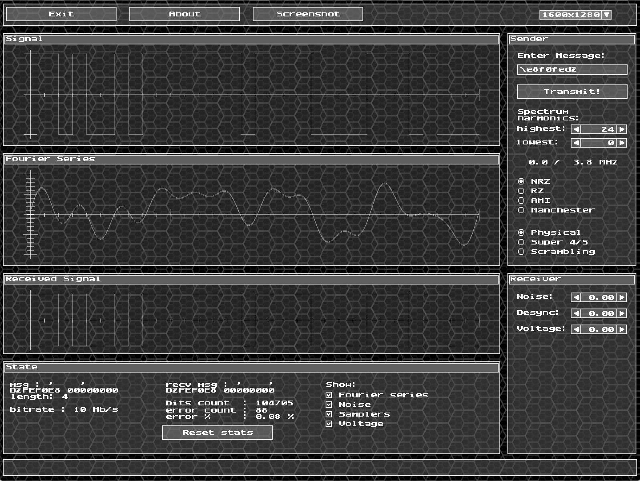

Рис.

На рисунке 1. представлен график моделирования дискретного сообщения с ограниченным спектром с помощью метода NRZ без использования методов логического кодирования. Сверху — графическое представление закодированного сообщения. Посередине — сигнал, получаемый на приемнике. Снизу — графическое отображение дешифрованного сообщения. Частота минимальной гармоники — 0.0 МГц, максимальной — 3.8 МГц. Полоса пропускания 3.8 МГц. На приемнике выставлены по нулям значения уровня шума, рассинхронизации приемника и передатчика и граничного напряжения: сигнал передается по идеальному каналу. Количество ошибок на 100 тысяч битов равно нулю. При любых попытках сужения спектра сигнала ошибки появляются, соответственно, это минимальная пропускная способность для корректной передачи данного сообщения.

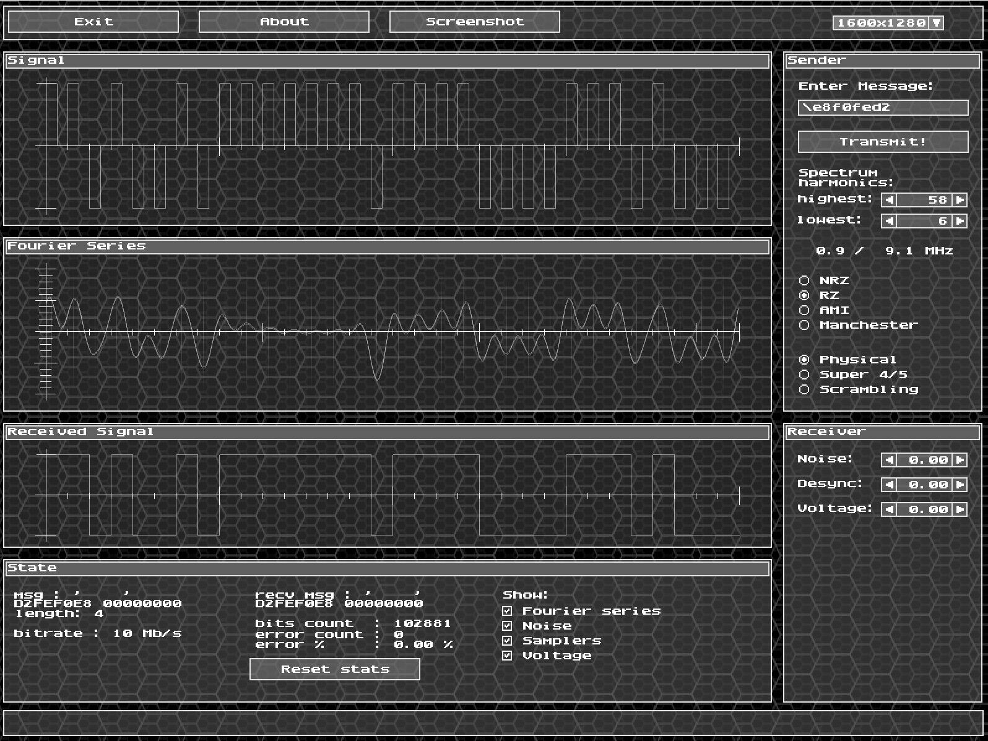

Рис.

На рисунке 2. используется метод RZ для передачи сообщения без использования методов логического кодирования. Канал передачи также является идеальным - на приемнике выставлены по нулям значения уровня шума, рассинхронизации приемника и передатчика и граничного напряжения. За 100 тысяч бит сигнал ни разу не был считан с ошибками, соответственно можно утверждать, что данное сообщение с вероятностью, стремящейся к 100, при значениях минимальной гармоники = 0.9 МГц, максимальной гармоники = 9.1 МГц может быть считано без ошибок. Полоса пропускания равна 8.2 МГц. Также можем видеть, что постоянная составляющая отсутствует, в отличие от предыдущего метода физического кодирования – NRZ.

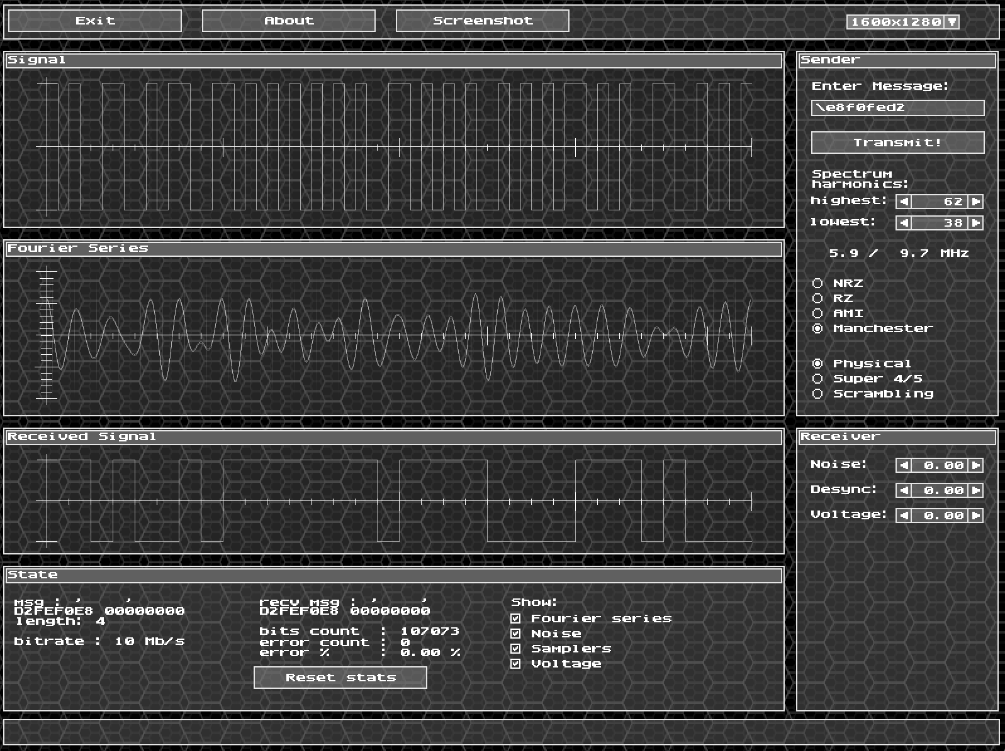

Рис.

На рисунке 3. используется метод M2 для передачи сообщения без использования методов логического кодирования. Канал передачи является идеальным, потому что на приемнике выставлены по нулям значения уровня шума, рассинхронизации приемника и передатчика и граничного напряжения. Частота минимальной гармоники — 5.9 МГц, максимальной гармоники 9.7 МГц. Полоса пропускания сигнала — 3.8 МГц. Значения минимальной и максимальной гармоники выше по сравнению с остальными методами, поскольку для минимальной гармоники: нет длинных последовательностей нулей и единиц, для максимальной гармоники: сигнал изменяет свой уровень на каждом полуинтервале, следовательно максимальная частота довольно высокая.

Проанализируем как меняется полоса пропускания идеального канала для каждого метода физического кодирования при использовании избыточного кодирования.

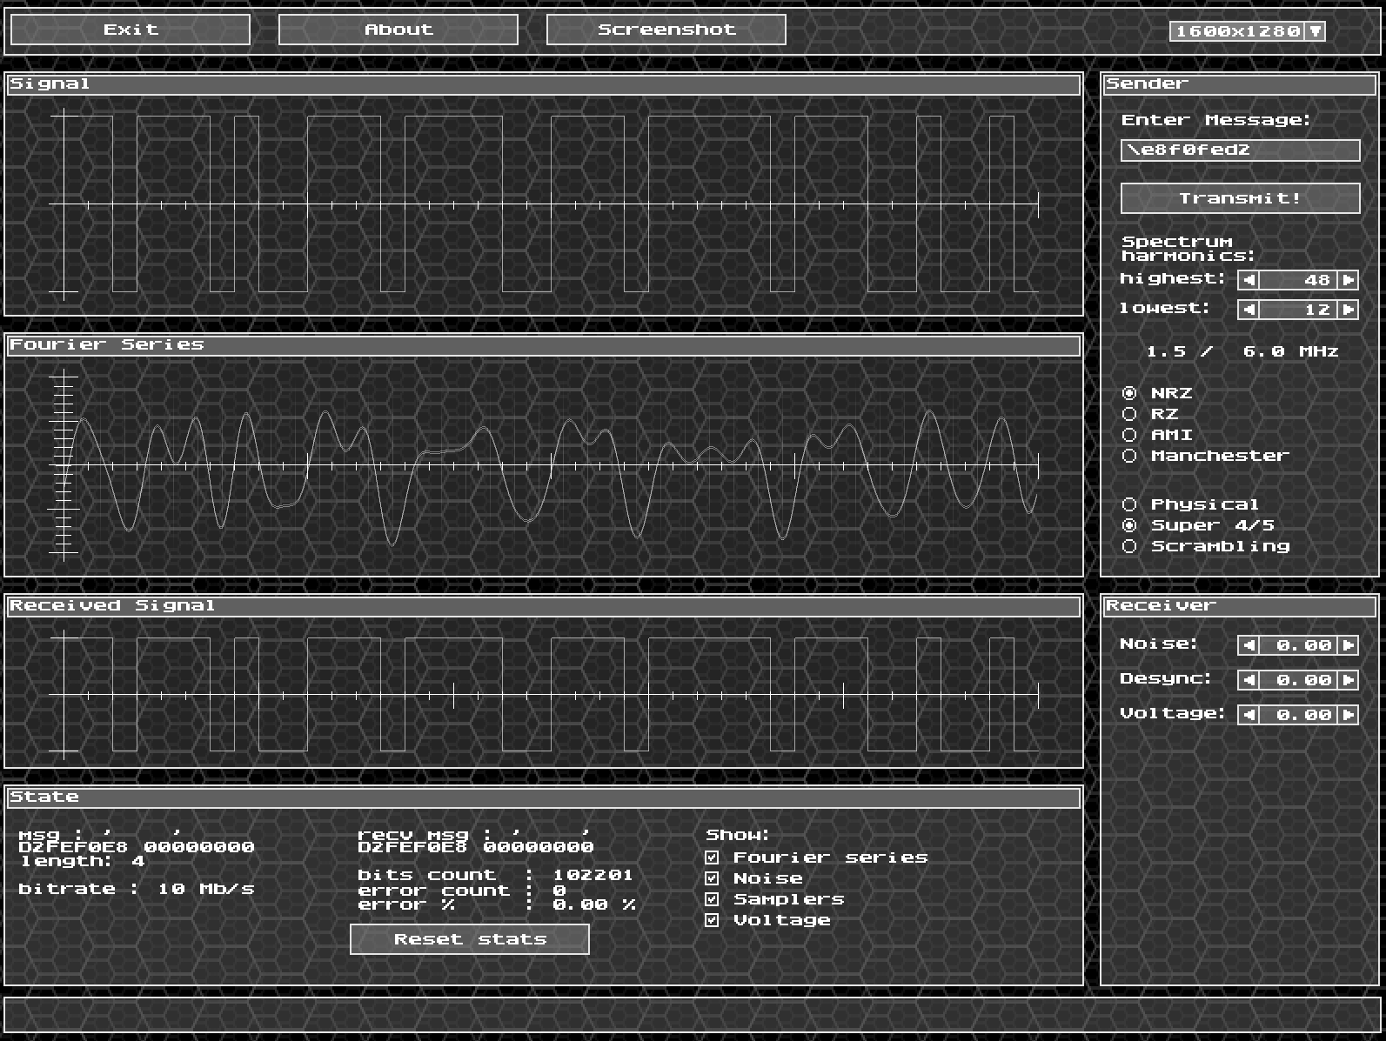

Рис.

На рисунке 4. представлен график моделирования дискретного сообщения с ограниченным спектром с помощью метода NRZ с использованием избыточного кодирования. Частота минимальной гармоники — 1.5 МГц, максимальной — 6.0 МГц. Полоса пропускания равна 4.5 МГц. На приемнике выставлены по нулям значения уровня шума, рассинхронизации приемника и передатчика и граничного напряжения: сигнал передается по идеальному каналу. Количество ошибок на 100 тысяч битов равно нулю. С использованием метода логического кодирования 4B/5B сократилась постоянная составляющая, поэтому нижняя граница частот поднялась с 0.0 до 1.5 МГц.

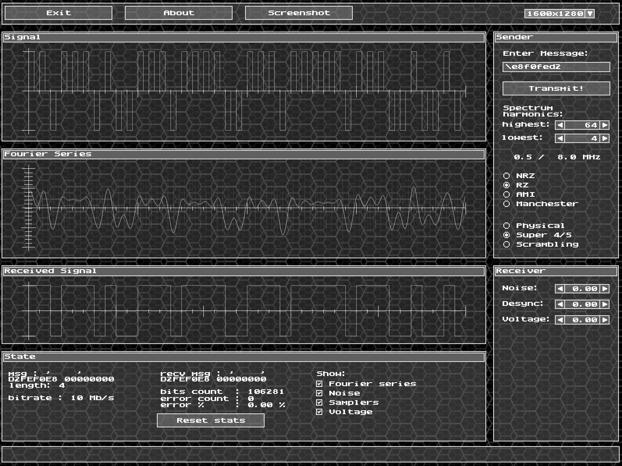

Рис.

На рисунке 5. используется метод RZ для передачи сообщения с использованием избыточного кодирования. Канал передачи является идеальным - на приемнике выставлены по нулям значения уровня шума, рассинхронизации приемника и передатчика и граничного напряжения. За 100 тысяч бит сигнал ни разу не был считан с ошибками, соответственно можно утверждать, что данное сообщение с вероятностью, стремящейся к 100, при значениях минимальной гармоники = 0.5 МГц, максимальной гармоники = 8.0 МГц может быть считано без ошибок. Полоса пропускания равна 7.5 МГц, меньше чем при физическом кодировании 8.2 МГц. Также можем видеть, что постоянная составляющая отсутствует.

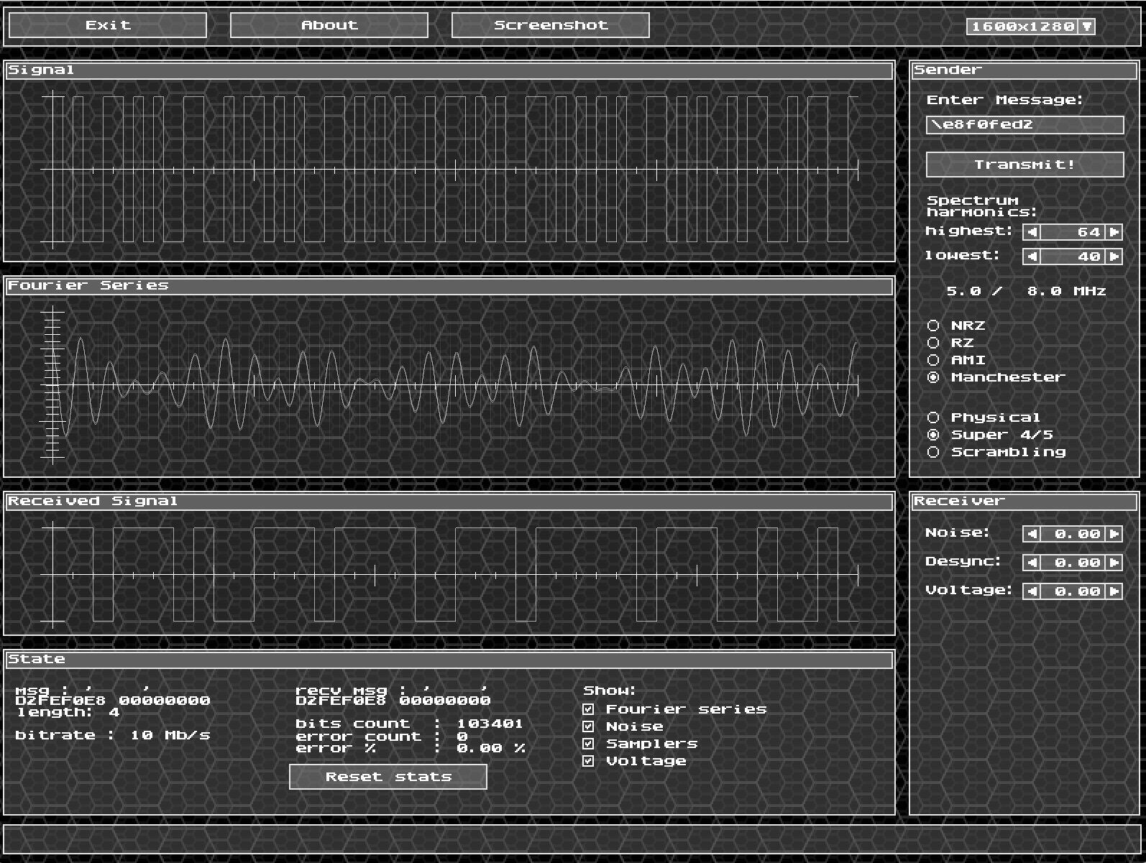

Рис.

На рисунке 6. используется метод M2 для передачи сообщения с использованием избыточного кодирования. Канал передачи является идеальным, потому что на приемнике выставлены по нулям значения уровня шума, рассинхронизации приемника и передатчика и граничного напряжения. Частота минимальной гармоники — 5.0 МГц, максимальной гармоники 8.0 МГц. Полоса пропускания сигнала — 3.0 МГц. Постоянная составляющая отсутствует. Полоса пропускания уменьшилась с 4.1 до 3.0 МГц с использованием логического кодирования – метода 4B/5B.

Можно увидеть, что лучшим методом для использования с избыточным кодированием является M2. В нем отсутствует постоянная составляющая, но при этом частота минимальной гармоники — 5.0 МГц, максимальной — 8.5 МГц. Полоса пропускания равна 3.5 МГц.

Проанализируем как меняется полоса пропускания идеального канала для каждого метода физического кодирования при использовании скремблирования.

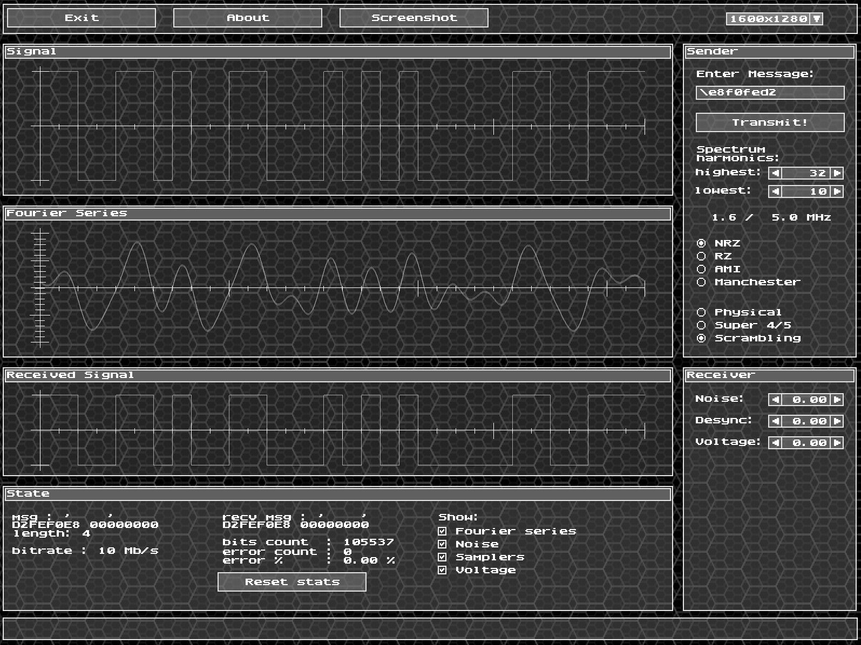

Рис.

На рисунке 7. представлен график моделирования дискретного сообщения с ограниченным спектром с помощью метода NRZ с использованием скремблирования. Частота минимальной гармоники — 1.6 МГц, максимальной — 5.0 МГц. Полоса пропускания равна 3.4 МГц. На приемнике выставлены по нулям значения уровня шума, рассинхронизации приемника и передатчика и граничного напряжения: сигнал передается по идеальному каналу. Количество ошибок на 100 тысяч битов равно нулю. С использованием скремблирования для данного метода физического кодирования (NRZ) также сократилась постоянная составляющая. В сравнении с методом избыточного кодирования полоса пропускания стала уже.

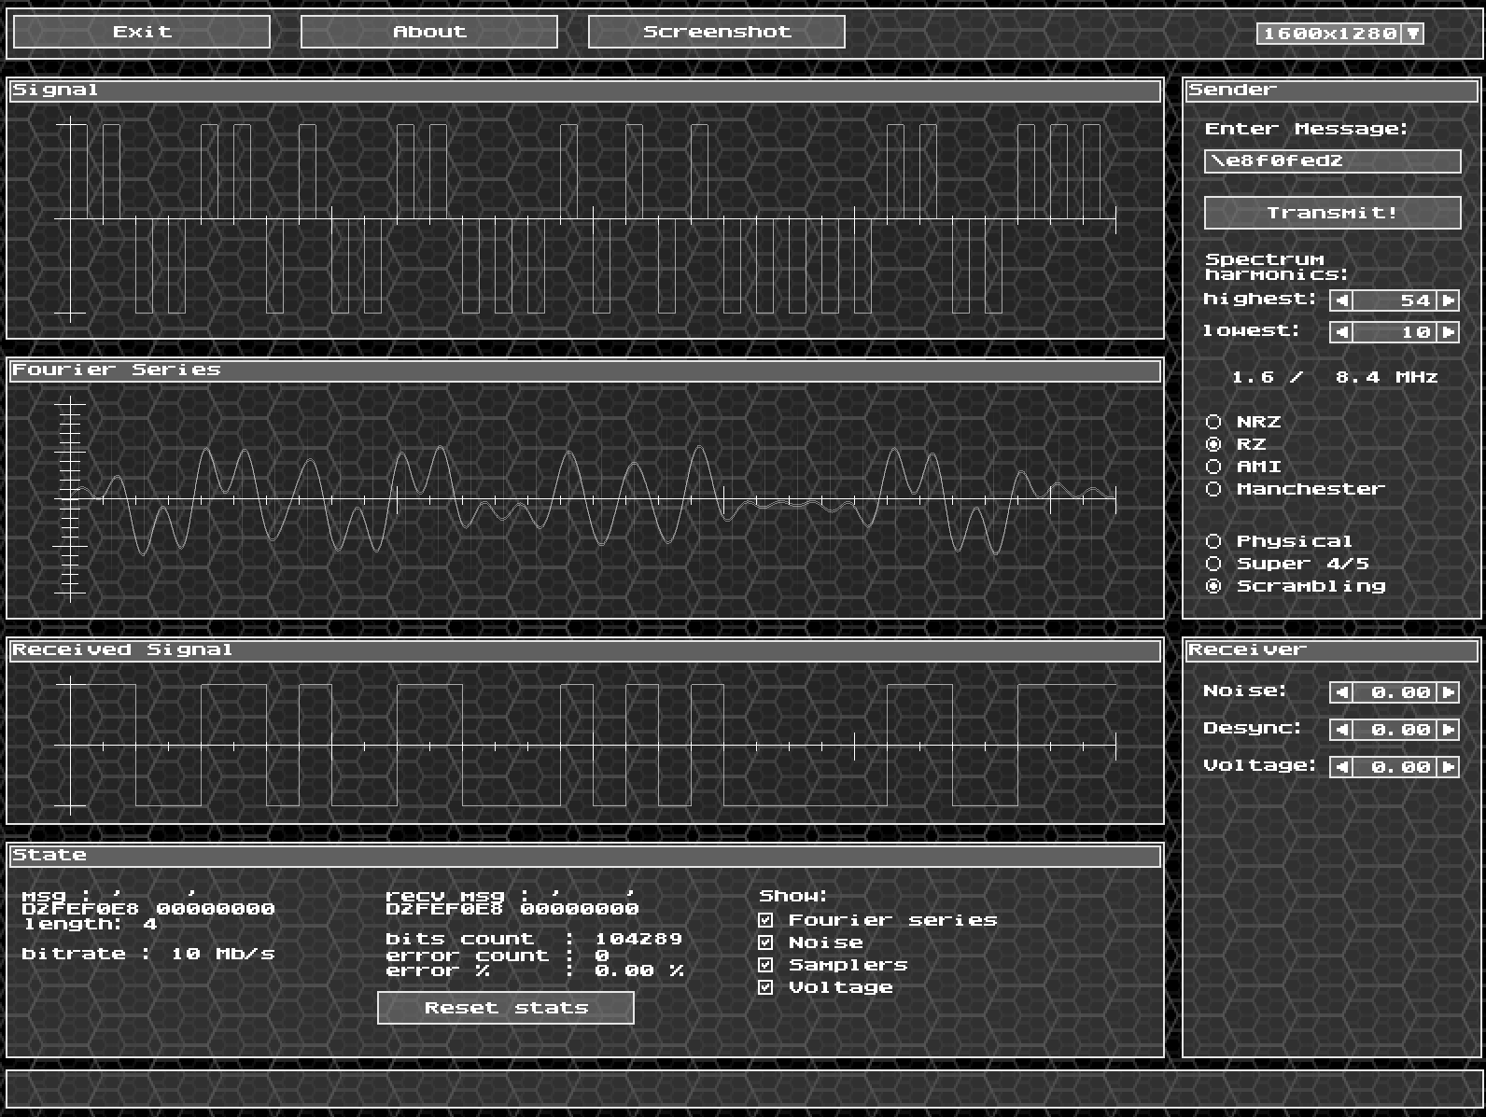

Рис.

На рисунке 8. используется метод RZ для передачи сообщения с использованием скремблирования. Канал передачи является идеальным - на приемнике выставлены по нулям значения уровня шума, рассинхронизации приемника и передатчика и граничного напряжения. За 100 тысяч бит сигнал ни разу не был считан с ошибками, соответственно можно утверждать, что данное сообщение с вероятностью, стремящейся к 100, при значениях минимальной гармоники = 1.6 МГц, максимальной гармоники = 8.4 МГц может быть считано без ошибок. Полоса пропускания равна 6.8 МГц уже чем без логического кодирования. Также можем видеть, что постоянная составляющая отсутствует. Полоса пропускания стала более узкой, в отличие от избыточного кодирования.

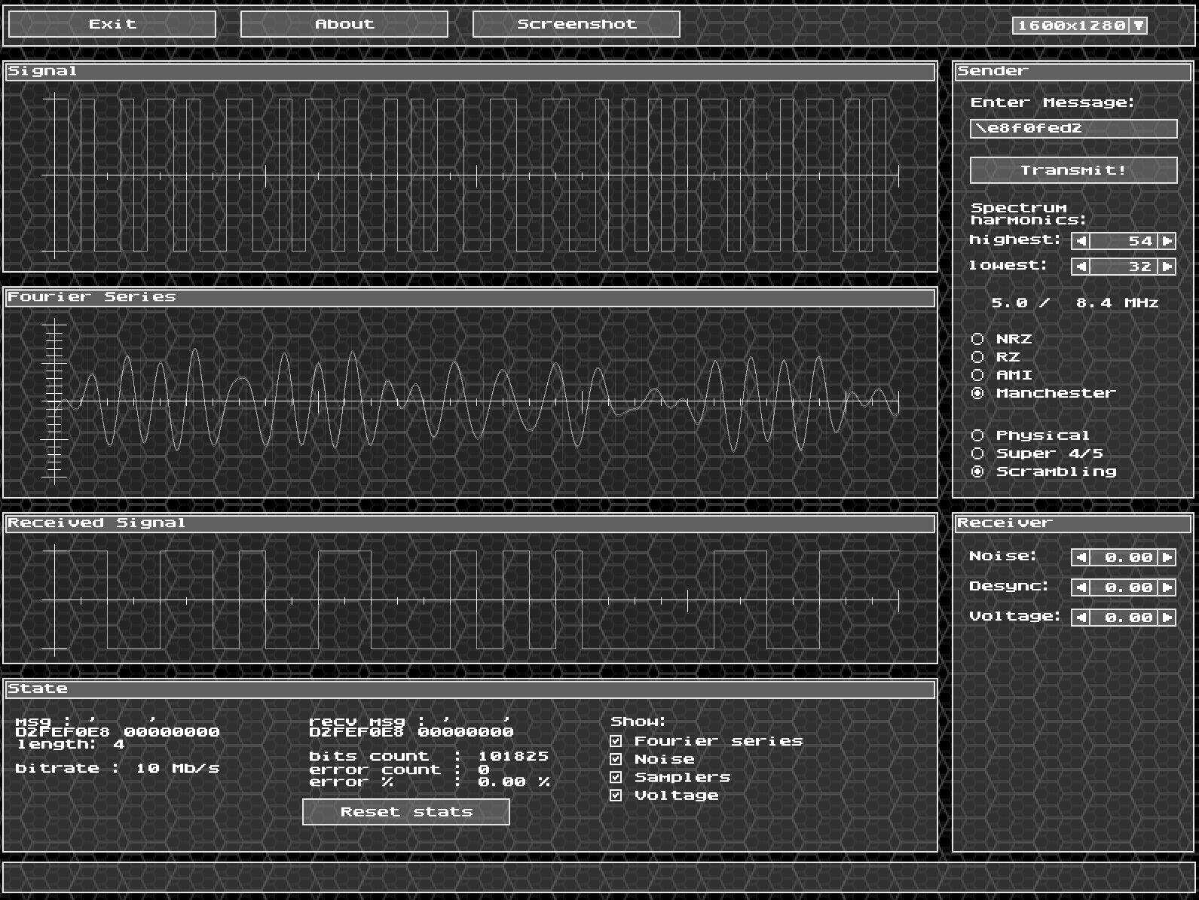

Рис.

На рисунке 9. используется метод M2 для передачи сообщения с использованием скремблирования. Канал передачи является идеальным, потому что на приемнике выставлены по нулям значения уровня шума, рассинхронизации приемника и передатчика и граничного напряжения. Частота минимальной гармоники — 5.0 МГц, максимальной гармоники 8.4 МГц. Полоса пропускания сигнала — 3.4 МГц. Постоянная составляющая также отсутствует. Полоса пропускания стала уже, в отличие от метода избыточного кодирования.

Можно увидеть, что лучшим методом для использования со скремблированием является M2. В нем отсутствует постоянная составляющая, при этом частота минимальной гармоники — 5.0 МГц, максимальной гармоники 8.4 МГц. Полоса пропускания сигнала — 3.4 МГц.

Этап 3. Определение максимально допустимых уровней шумов, рассинхронизации и затухания

Рассмотрим максимально допустимый уровень шума для каждого метода физического кодирования и его сочетания с каждым методом логического кодирования.

Начнем рассмотрение с метода NRZ:

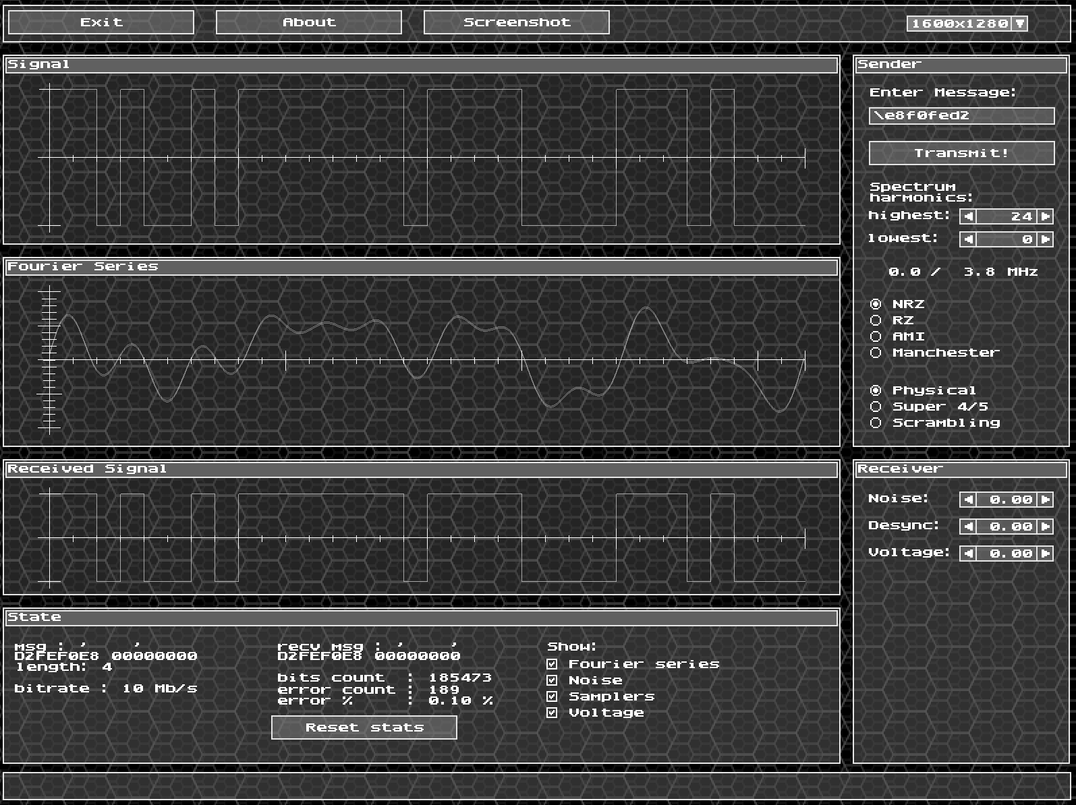

Рис.

На рисунке 10. представлен график моделирования дискретного сообщения с ограниченным спектром с помощью метода NRZ без использования методов логического кодирования. Частота минимальной гармоники — 0.0 МГц, максимальной — 3.8 МГц. Полоса пропускания 3.8 МГц. Сообщение передается по идеальному каналу – уровень шума равен 0.00. Количество ошибок на 100 тысяч битов равно нулю. При любых попытках увеличения допустимого уровня шума появляются ошибки (в бите 22), соответственно, это максимально допустимый уровень шума для корректной передачи данного сообщения.

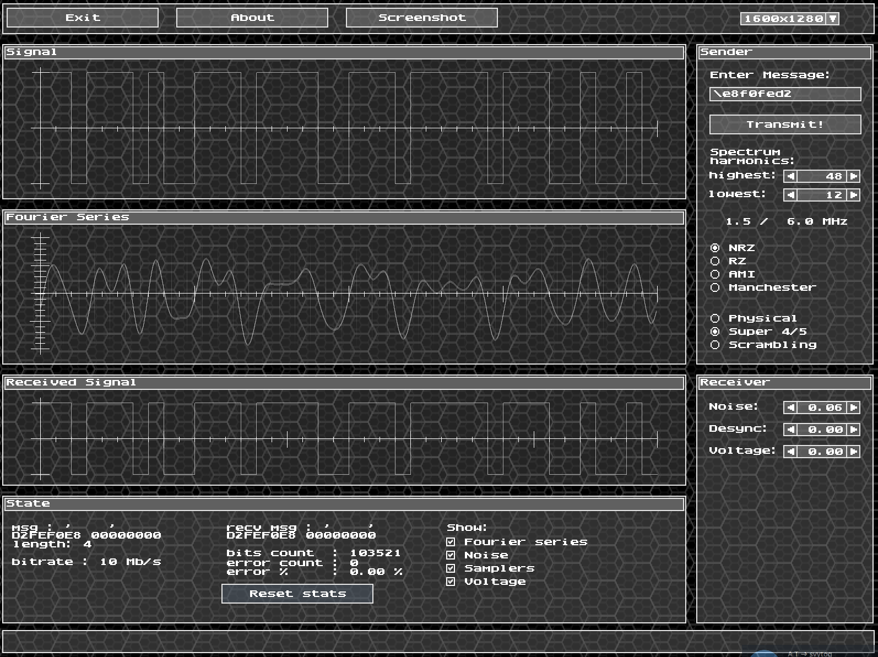

Рис.

На рисунке 11. представлен график моделирования дискретного сообщения с ограниченным спектром с помощью метода NRZ с использованием избыточного кодирования. Частота минимальной гармоники — 1.5 МГц, максимальной — 6.0 МГц. Полоса пропускания равна 4.5 МГц. Уровень шума равен 0.06 – канал не идеальный. При этом можно заметить, что уровень максимально допустимого шума увеличился в сравнении с использованием метода NRZ без логического кодирования.

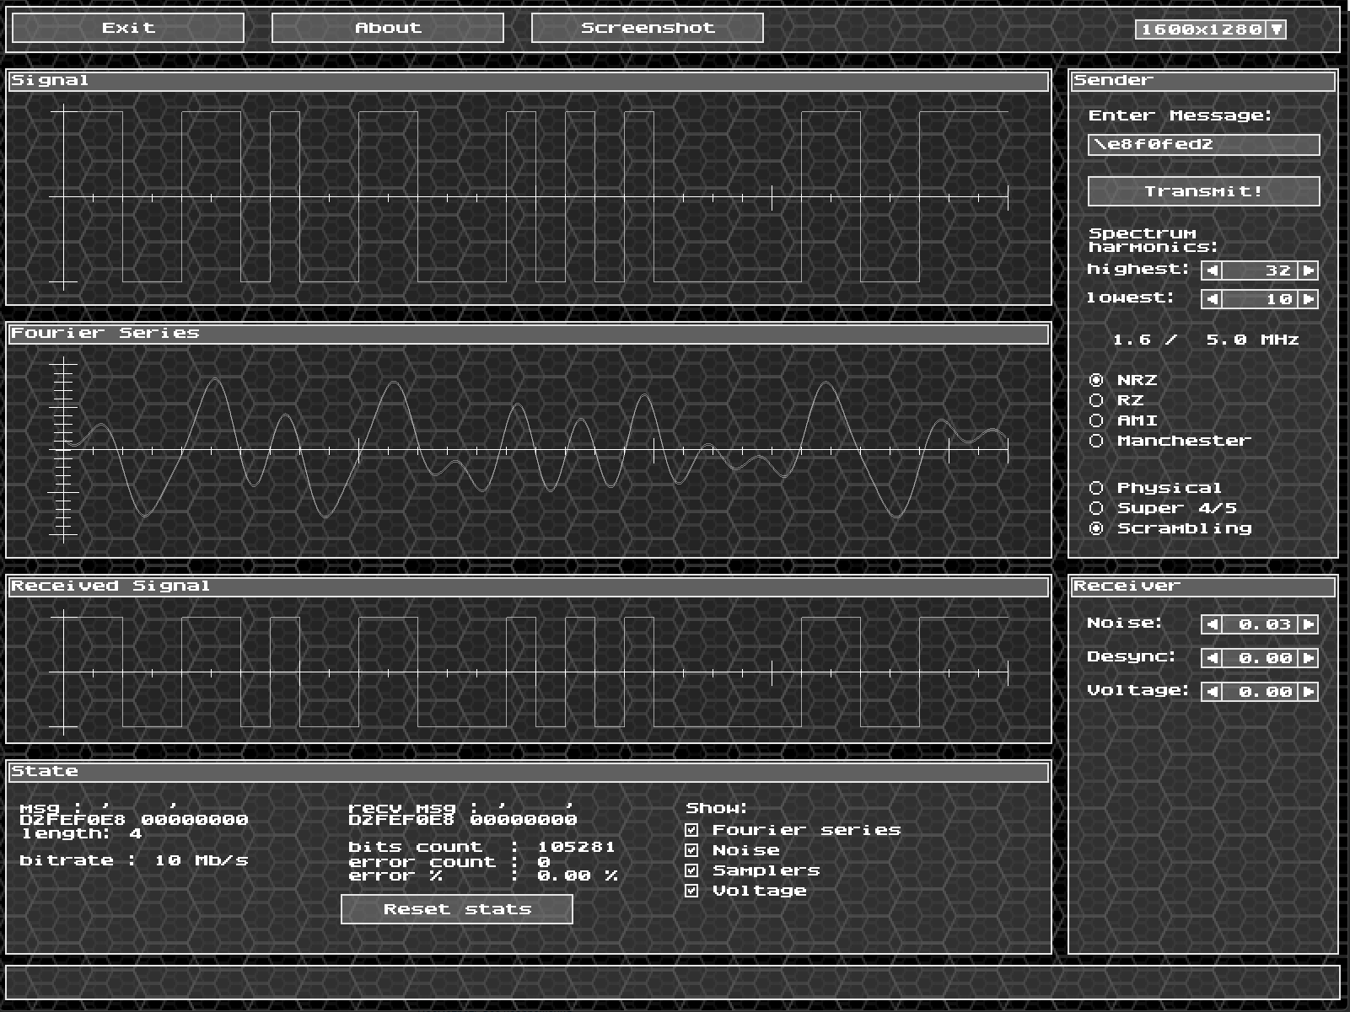

Рис.

На рисунке 12. представлен график моделирования дискретного сообщения с ограниченным спектром с помощью метода NRZ с использованием скремблирования. Частота минимальной гармоники — 1.6 МГц, максимальной — 5.0 МГц. Полоса пропускания равна 3.4 МГц. Уровень шума равен 0.03 – канал не идеальный. При этом можно заметить, что уровень максимально допустимого шума увеличился в сравнении с использованием метода NRZ без логического кодирования.

Максимально допустимый уровень шума при передаче исходного сообщения, закодированного методом NRZ, достигается при использовании избыточного кодирования. Данный параметр равен 0.06.

Рассмотрим метод физического кодирования RZ:

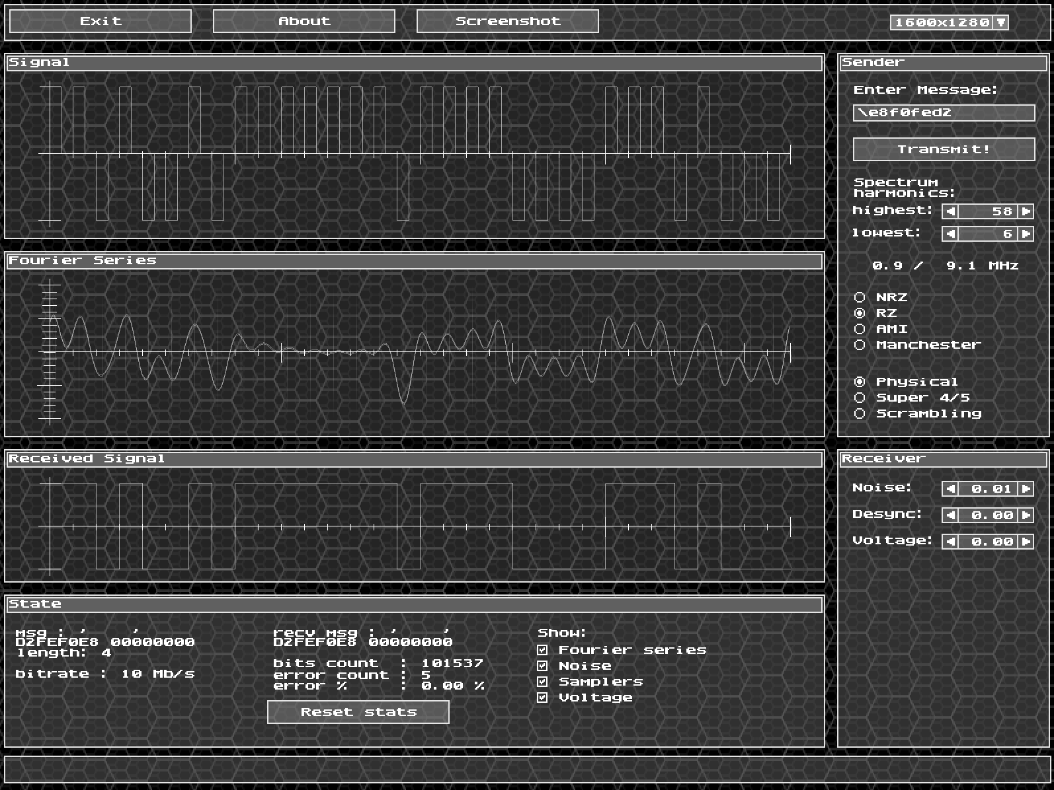

Рис.

На рисунке 13. представлен график моделирования дискретного сообщения с ограниченным спектром с помощью метода RZ без использования методов логического кодирования. Частота минимальной гармоники — 0.9 МГц, максимальной — 9.1 МГц. Полоса пропускания 8.2 МГц. Сообщение передается не по идеальному каналу – уровень шума равен 0.01. Количество ошибок на 100 тысяч битов равно 5. Можем сделать вывод, что данный метод физического кодирования при передаче исходного сообщения не устойчив к шумам, максимально допустимый уровень шума равен 0.

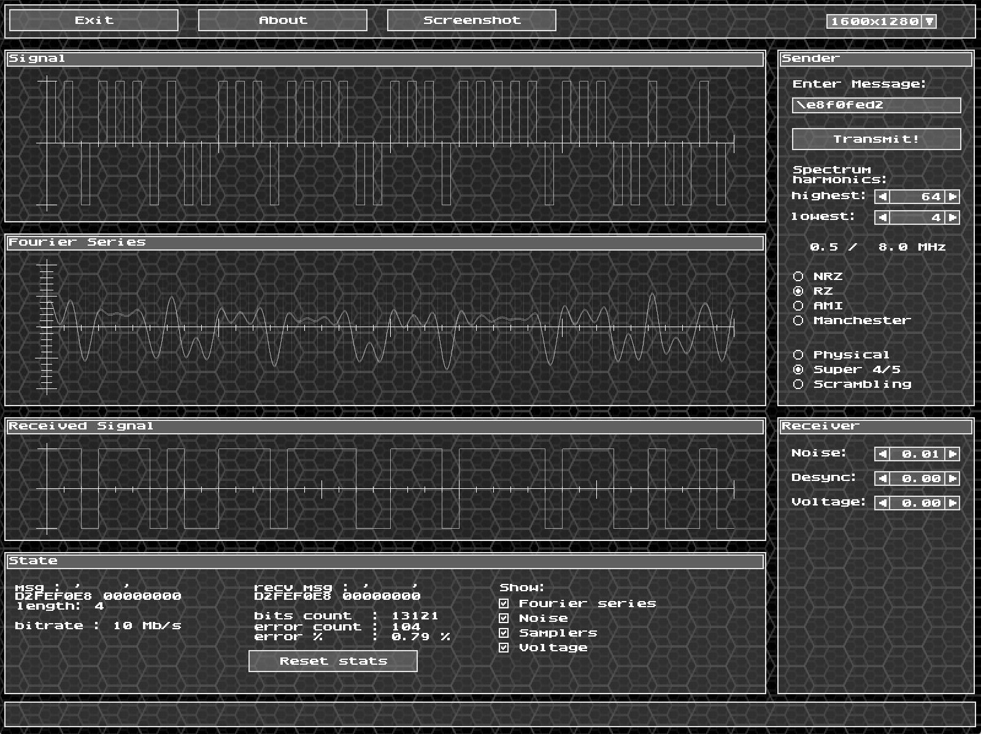

Рис.

На рисунке 14. представлен график моделирования дискретного сообщения с ограниченным спектром с помощью метода RZ с использованием избыточного кодирования. Частота минимальной гармоники — 0.5 МГц, максимальной — 8.0 МГц. Полоса пропускания равна 7.5 МГц. Уровень шума равен 0.01 – канал не идеальный. При уровне шума в 0.01 имеем на 13 тысяч переданных бит появилось 104 ошибок, то есть максимально допустимый уровень шума для передачи исходного сообщения с использованием метода RZ и избыточного кодирования является 0.00. При этом можно заметить, что процент ошибок увеличился в сравнении с использованием метода RZ без логического кодирования.

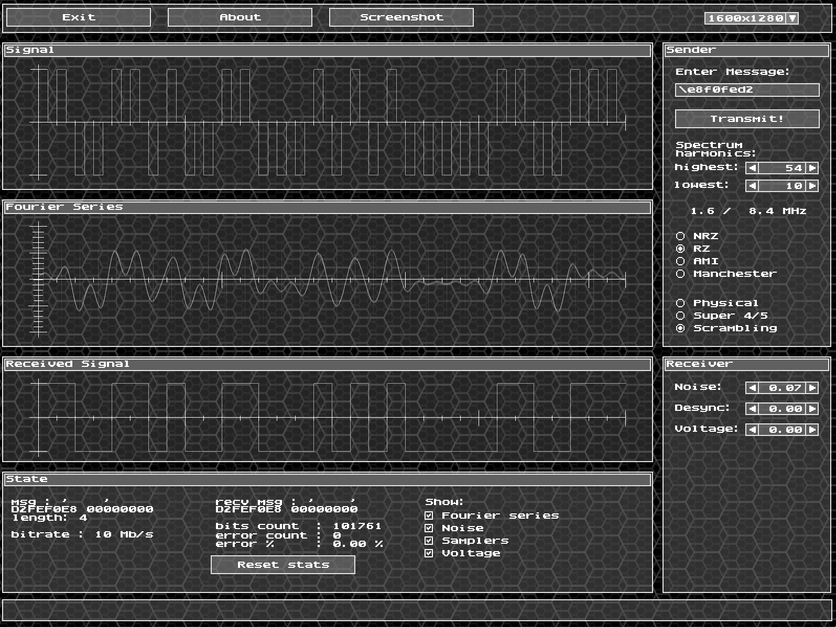

Рис.

На рисунке 15. представлен график моделирования дискретного сообщения с ограниченным спектром с помощью метода RZ с использованием скремблирования. Частота минимальной гармоники — 1.6 МГц, максимальной — 8.4 МГц. Полоса пропускания равна 6.8 МГц. Уровень шума равен 0.07 – канал не идеальный. При использовании метода RZ вместе со скремблированием уровень максимально допустимого шума выше, чем при использовании избыточного кодирования или неиспользовании методов логического кодирования вообще. На 100 тысяч передаваемых бит не возникло ни одной ошибки.

Максимально допустимый уровень шума при передаче исходного сообщения, закодированного методом RZ, достигается при использовании скремблирования. Данный параметр равен 0.05.

Рассмотрим метод М2:

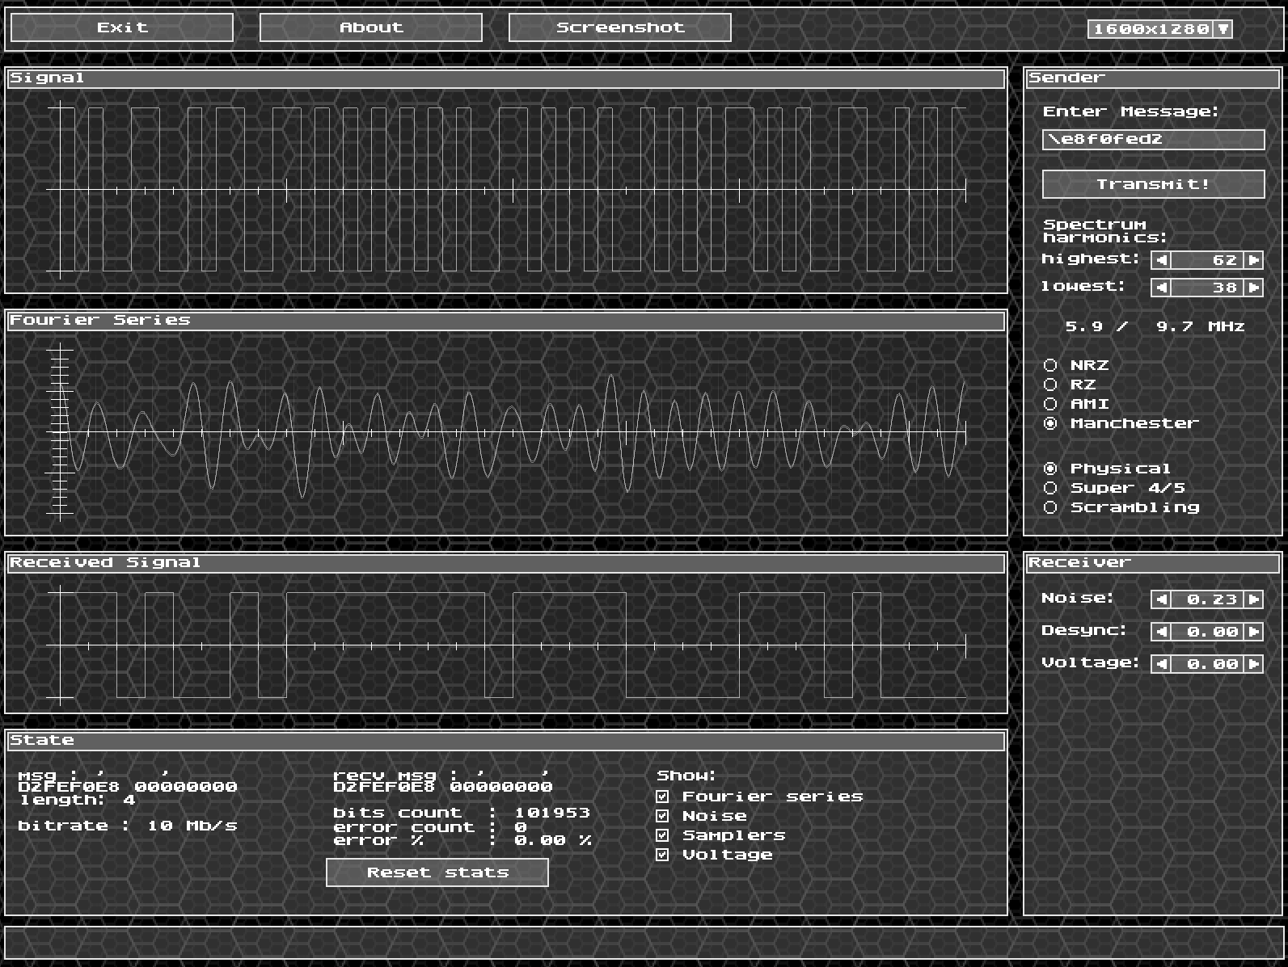

Рис.

На рисунке 16. представлен график моделирования дискретного сообщения с ограниченным спектром с помощью метода M2 без использования методов логического кодирования. Частота минимальной гармоники — 5.9 МГц, максимальной — 9.7 МГц. Полоса пропускания 2.8 МГц. Сообщение передается не по идеальному каналу – уровень шума равен 0.23. Количество ошибок на 100 тысяч битов равно 0. При любых попытках увеличения допустимого уровня шума появляются ошибки, соответственно, это максимально допустимый уровень шума для корректной передачи данного сообщения.

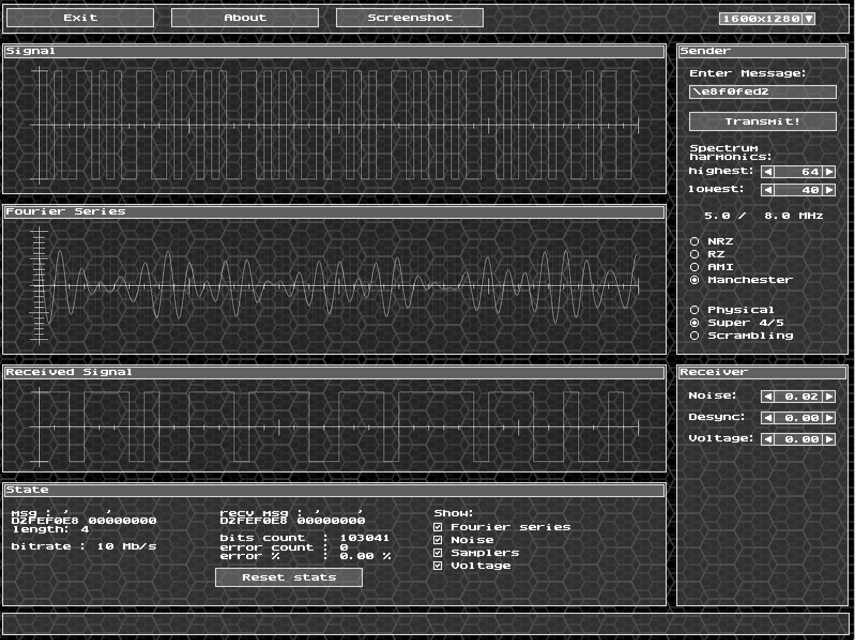

Рис.

На рисунке 17. представлен график моделирования дискретного сообщения с ограниченным спектром с помощью метода M2 с использованием избыточного кодирования. Частота минимальной гармоники — 5.0 МГц, максимальной — 8.0 МГц. Полоса пропускания равна 3.0 МГц. Уровень шума равен 0.02 – канал не идеальный. При этом можно заметить, что уровень максимально допустимого шума уменьшился в сравнении с использованием метода M2 без логического кодирования.

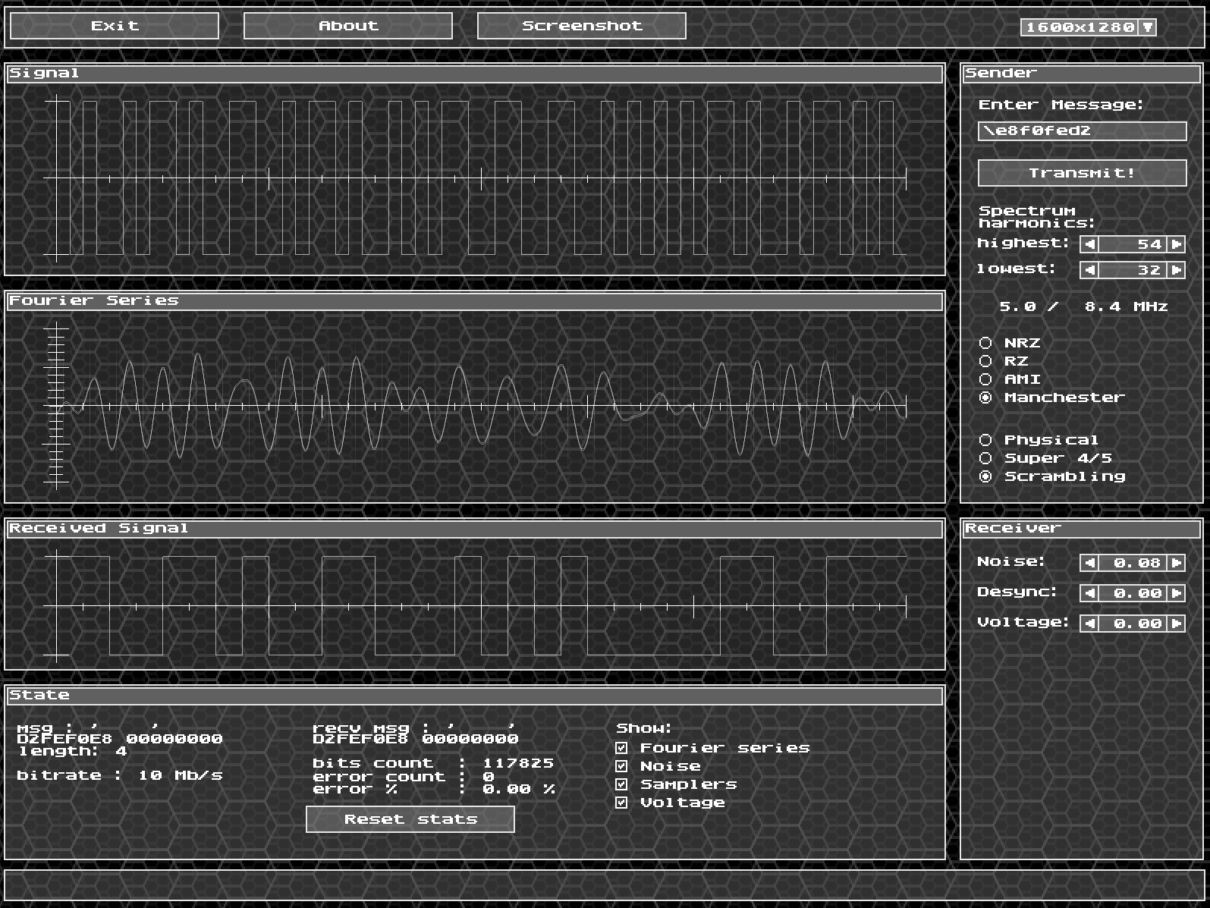

Рис.

На рисунке 18. представлен график моделирования дискретного сообщения с ограниченным спектром с помощью метода M2 с использованием скремблирования. Частота минимальной гармоники — 5.0 МГц, максимальной — 8.4 МГц. Полоса пропускания равна 3.4 МГц. Уровень шума равен 0.08 – канал не идеальный. При использовании метода M2 вместе со скремблированием уровень максимально допустимого шума выше, чем при использовании избыточного кодирования но ниже чем при не использовании методов логического кодирования вообще.

Максимально допустимый уровень шума при передаче исходного сообщения, закодированного методом M2, достигается при не использовании методов логического кодирования вообще. Данный параметр равен 0.23.

Вывод по анализу максимально допустимого уровня шума: для передачи исходного сообщения наилучшим вариантом является использование метода M2 без логического кодирования. При такой комбинации получаем максимально допустимый уровень шума равный 0.23.

Рассмотрим максимально допустимый уровень рассинхронизации для каждого метода физического кодирования и его сочетания с каждым методом логического кодирования.

Начнем рассмотрение с метода NRZ:

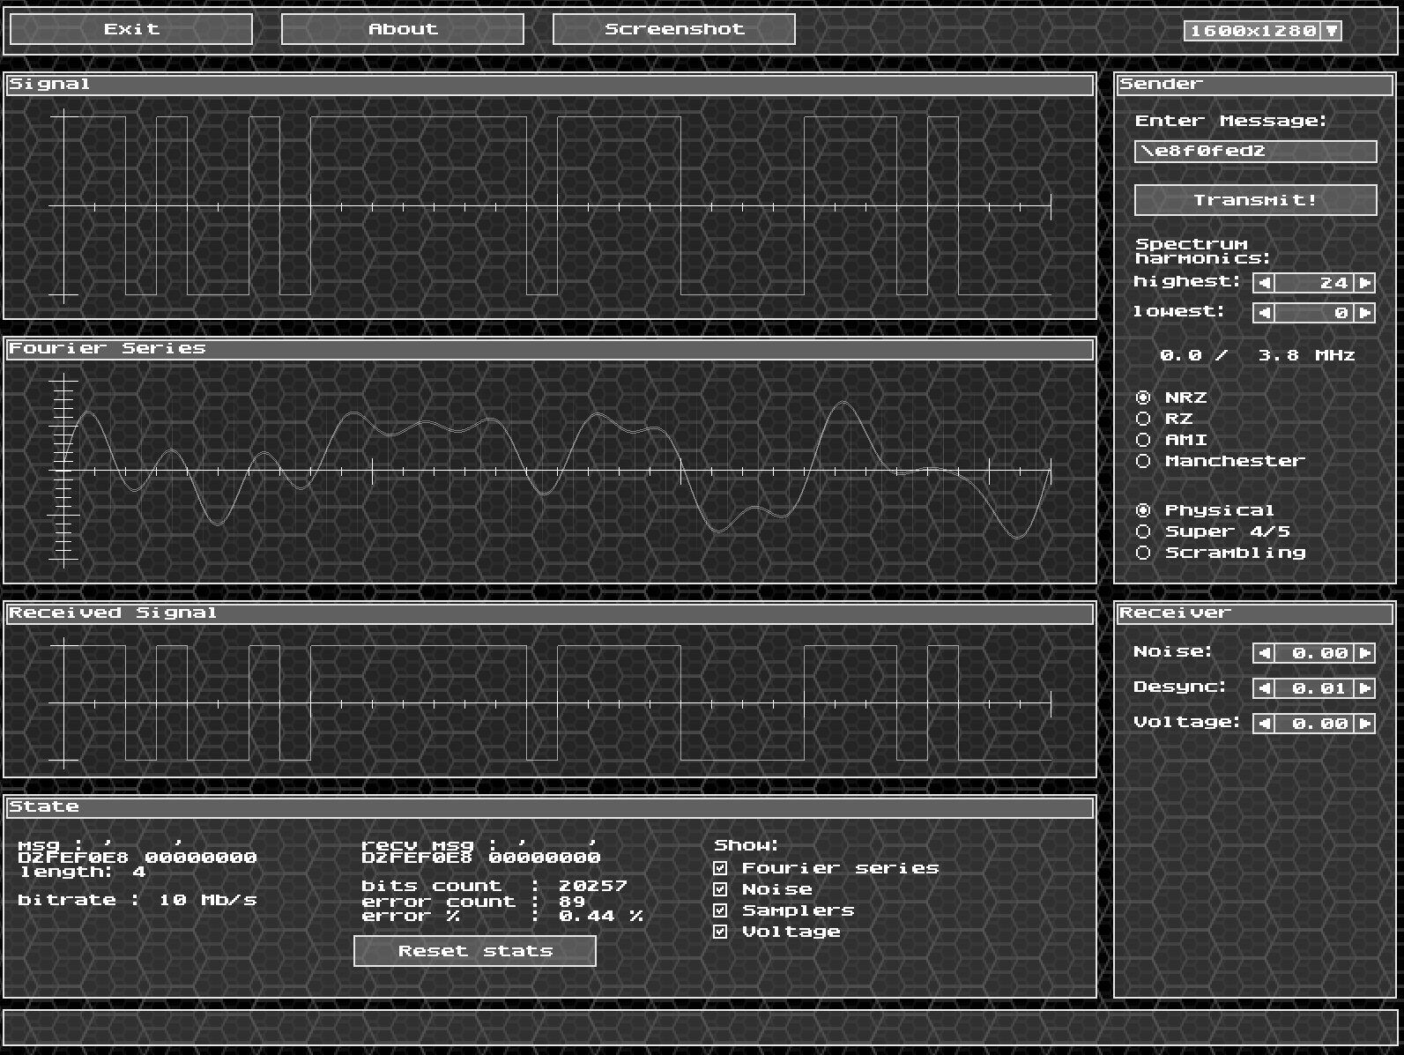

Рис.

На рисунке 19. представлен график моделирования дискретного сообщения с ограниченным спектром с помощью метода NRZ без использования методов логического кодирования. Частота минимальной гармоники — 0.0 МГц, максимальной — 3.8 МГц. Полоса пропускания 3.1 МГц. Сообщение передается не по идеальному каналу – уровень рассинхронизации равен 0.01. Количество ошибок на 20 тысяч битов равно 89. Значит максимальный уровень рассинхронизации равен 0.

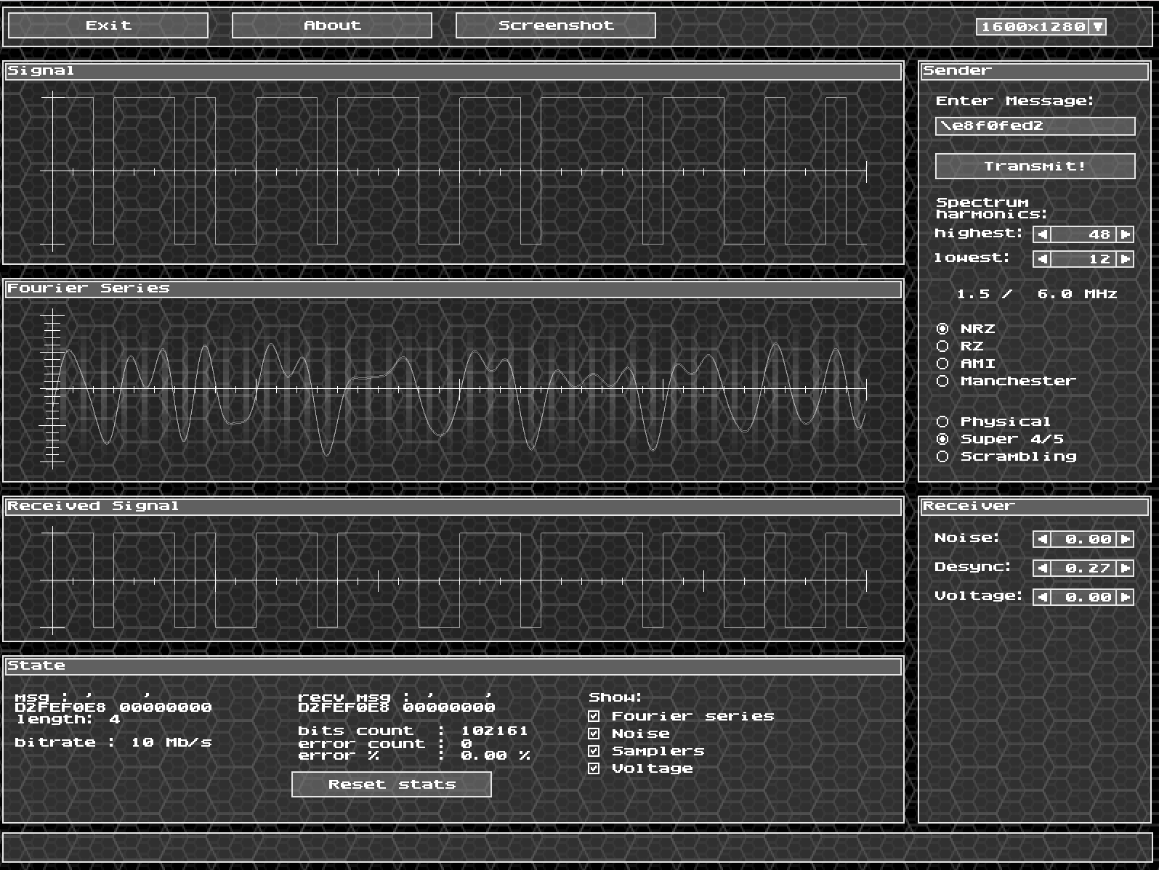

Рис.

На рисунке 20. представлен график моделирования дискретного сообщения с ограниченным спектром с помощью метода NRZ с использованием избыточного кодирования. Частота минимальной гармоники — 1.5 МГц, максимальной — 6.0 МГц. Полоса пропускания равна 4.5 МГц. Уровень рассинхронизации равен 0.27 – канал не идеальный. При этом можно заметить, что уровень максимально допустимой рассинхронизации увеличился в сравнении с использованием метода NRZ без логического кодирования.

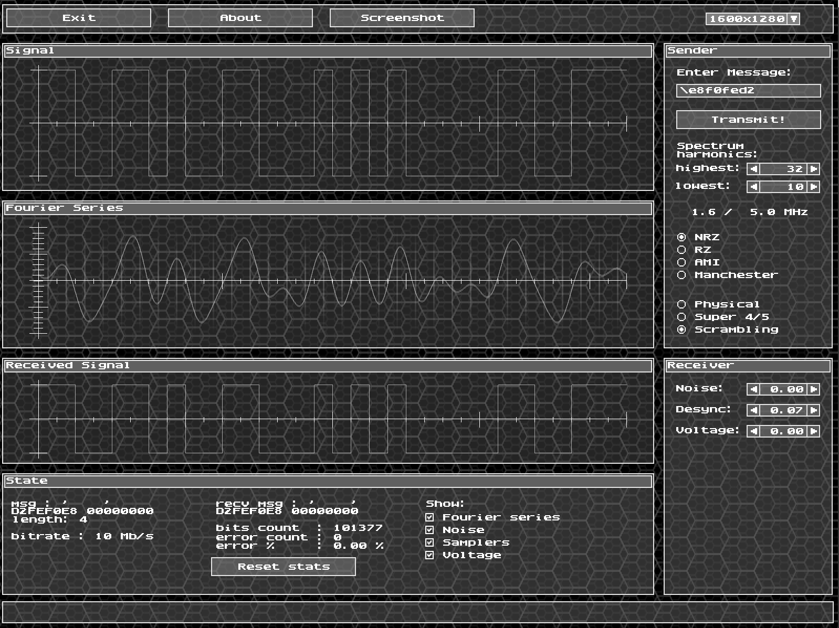

Рис.

На рисунке 21. представлен график моделирования дискретного сообщения с ограниченным спектром с помощью метода NRZ с использованием скремблирования. Частота минимальной гармоники — 1.6 МГц, максимальной — 5.0 МГц. Полоса пропускания равна 3.4 МГц. Уровень рассинхронизации равен 0.07 – канал не идеальный. При использовании метода NRZ вместе со скремблированием уровень максимально допустимой рассинхронизации ниже, чем при использовании избыточного кодирования и выше чем при неиспользовании логического кодирования.

Максимально допустимый уровень рассинхронизации при передаче исходного сообщения, закодированного методом NRZ, достигается при избыточном кодировании. Данный параметр равен 0.27.

Рассмотрим метод физического кодирования RZ:

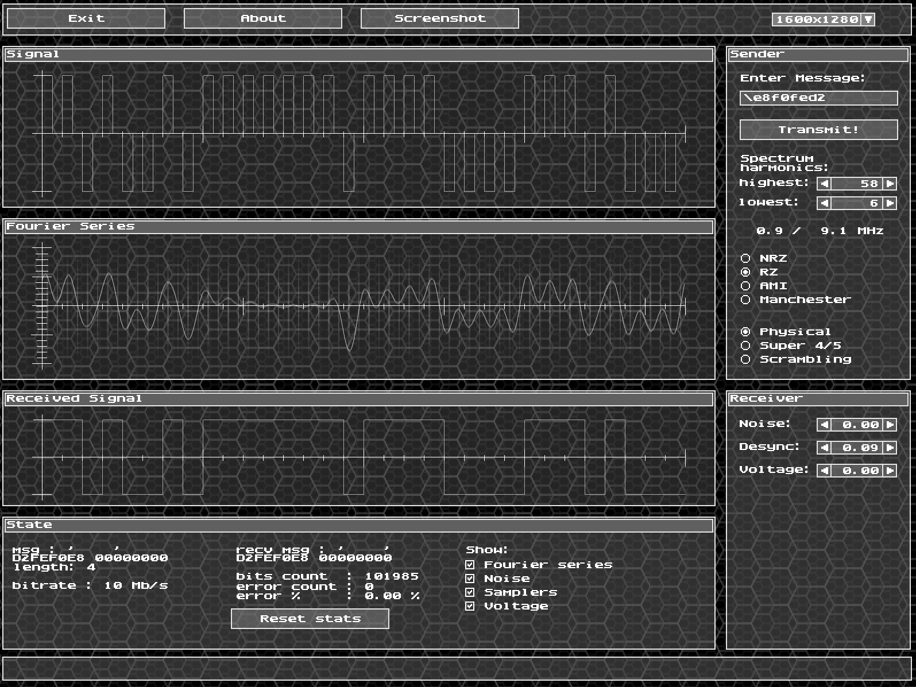

Рис.

На рисунке 22. представлен график моделирования дискретного сообщения с ограниченным спектром с помощью метода RZ без использования методов логического кодирования. Частота минимальной гармоники — 0.9 МГц, максимальной — 9.1 МГц. Полоса пропускания 8.2 МГц. Сообщение передается не по идеальному каналу – уровень рассинхронизации равен 0.09. Количество ошибок на 100 тысяч битов равно 0, при увеличении уровня появляются ошибки. Можем сделать вывод, что максимальный уровень рассинхронизации равен 0.09.

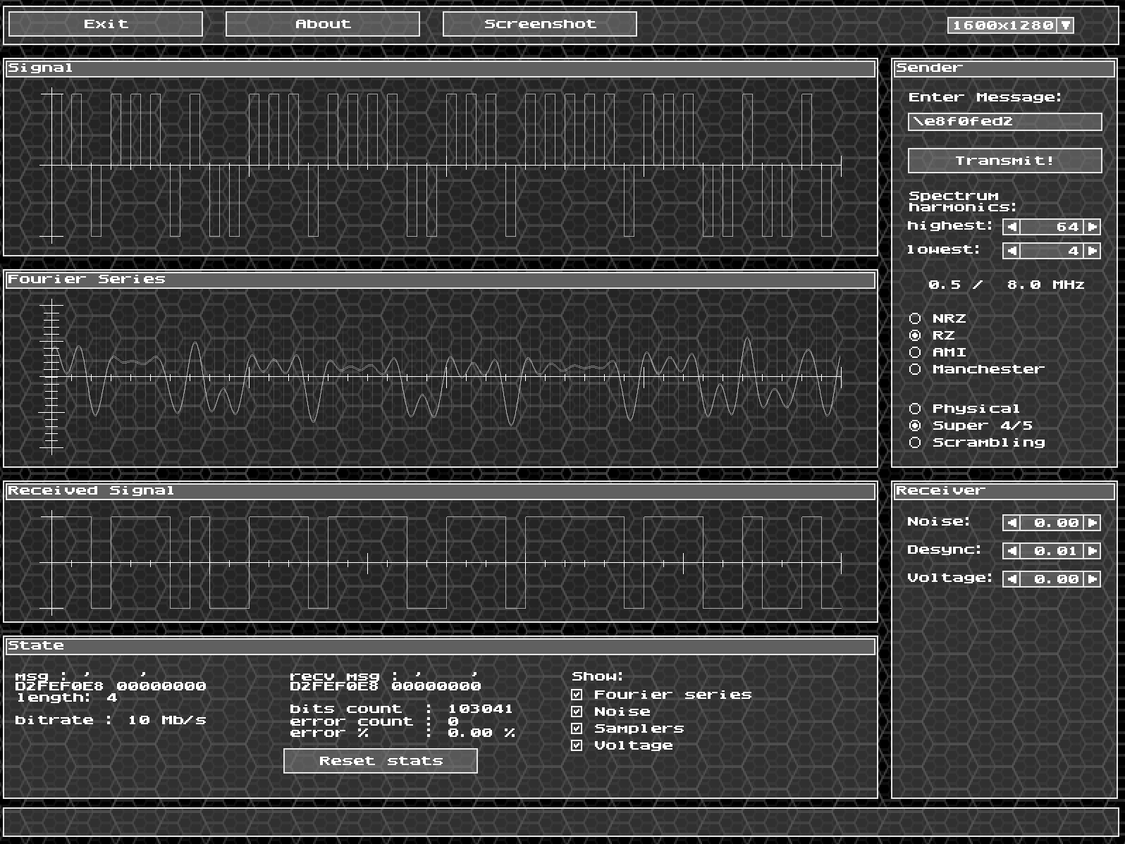

Рис.

На рисунке 23. представлен график моделирования дискретного сообщения с ограниченным спектром с помощью метода RZ с использованием избыточного кодирования. Частота минимальной гармоники — 0.5 МГц, максимальной — 8.0 МГц. Полоса пропускания равна 7.5 МГц. При уровне рассинхронизации в 0.01 имеем на 100 тысяч переданных бит появилось 0 ошибок, то есть максимально допустимый уровень шума для передачи исходного сообщения с использованием метода RZ и избыточного кодирования является 0.01. При этом можно заметить, что уровень рассинхронизации уменьшился в сравнении с использованием метода RZ без логического кодирования.

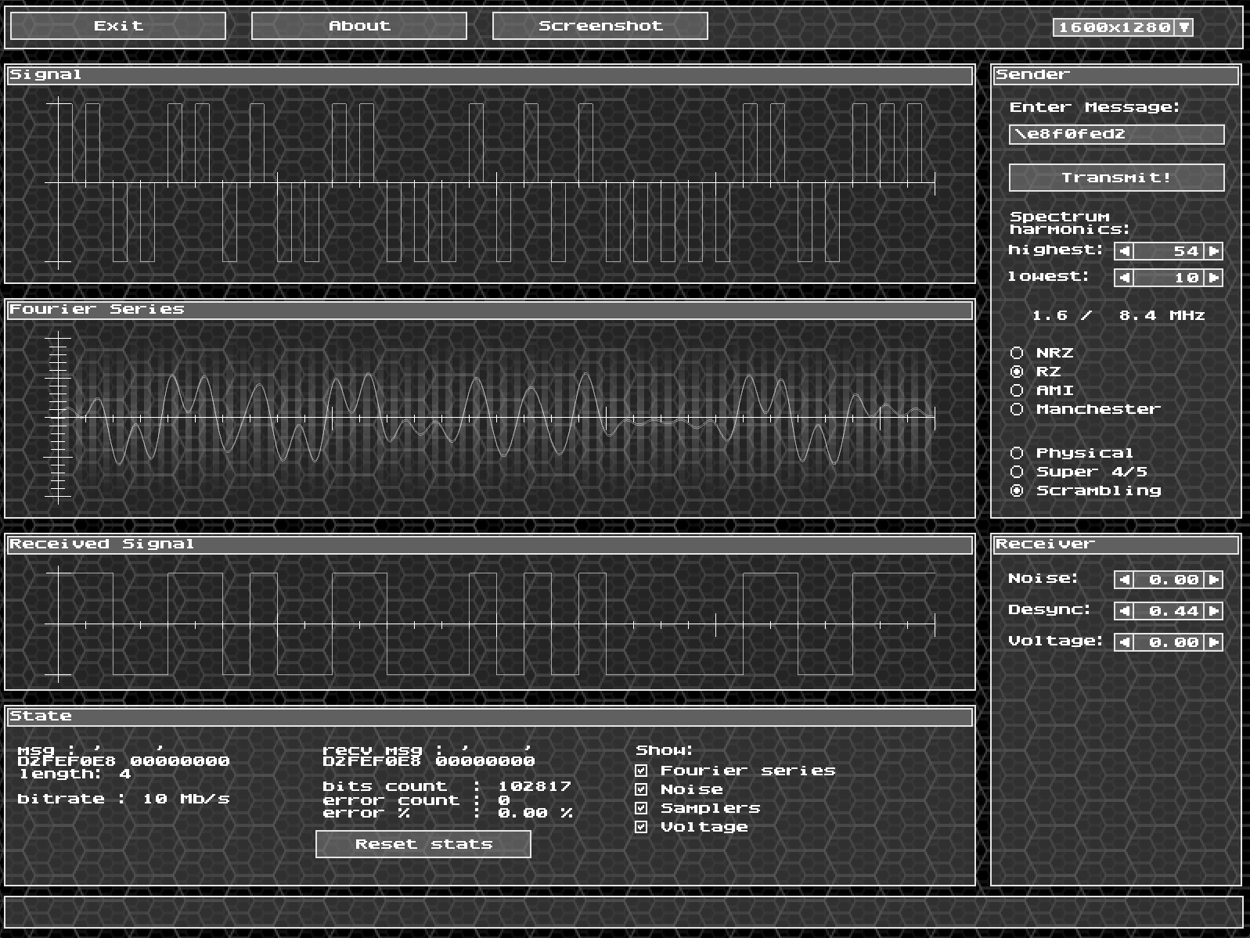

Рис.

На рисунке 24. представлен график моделирования дискретного сообщения с ограниченным спектром с помощью метода RZ с использованием скремблирования. Частота минимальной гармоники — 1.6 МГц, максимальной — 8.4 МГц. Полоса пропускания равна 6.8 МГц. Уровень рассинхронизации равен 0.44 – канал не идеальный. При использовании метода RZ вместе со скремблированием уровень максимально допустимой рассинхронизации выше, чем при использовании избыточного кодирования или неиспользовании методов логического кодирования вообще. На 100 тысяч передаваемых бит не возникло ни одной ошибки.

Максимально допустимый уровень рассинхронизации при передаче исходного сообщения, закодированного методом RZ, достигается при использовании скремблирования. Данный параметр равен 0.44.

Рассмотрим метод М2:

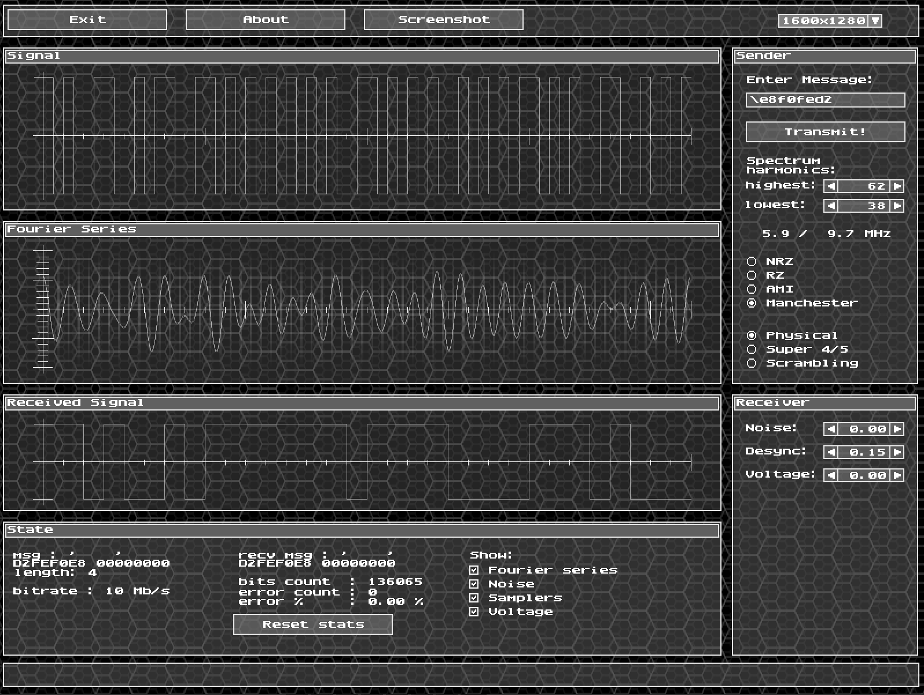

Рис.

На рисунке 25. представлен график моделирования дискретного сообщения с ограниченным спектром с помощью метода M2 без использования методов логического кодирования. Частота минимальной гармоники — 5.9 МГц, максимальной — 9.7 МГц. Полоса пропускания 3.8 МГц. Сообщение передается не по идеальному каналу – уровень рассинхронизации равен 0.15. Количество ошибок на 100 тысяч битов равно 0. При любых попытках увеличения допустимого уровня рассинхронизации появляются ошибки, соответственно, это максимально допустимый уровень рассинхронизации для корректной передачи данного сообщения.

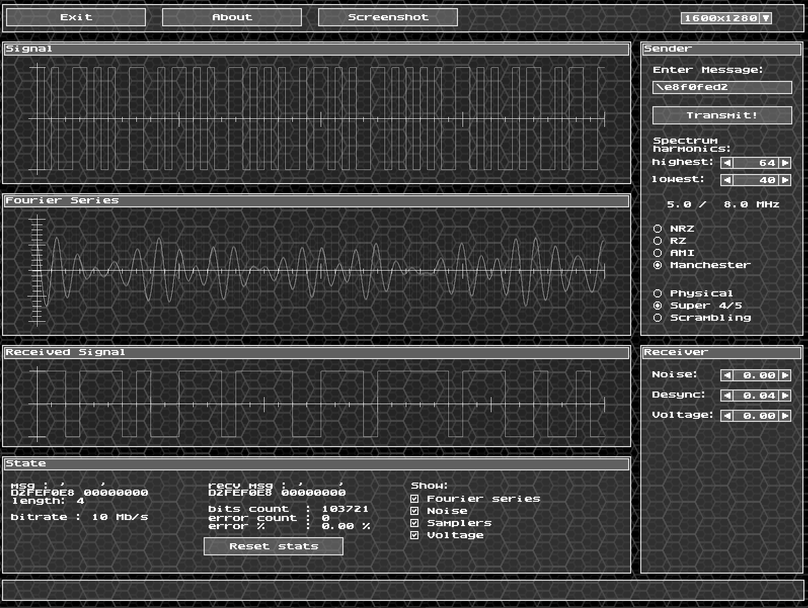

Рис.

На рисунке 26. представлен график моделирования дискретного сообщения с ограниченным спектром с помощью метода M2 с использованием избыточного кодирования. Частота минимальной гармоники — 5.0 МГц, максимальной — 8.0 МГц. Полоса пропускания равна 3.0 МГц. Уровень рассинхронизации равен 0.04 – канал не идеальный. При этом можно заметить, что уровень максимально допустимой рассинхронизации уменьшился в сравнении с использованием метода M2 без логического кодирования.

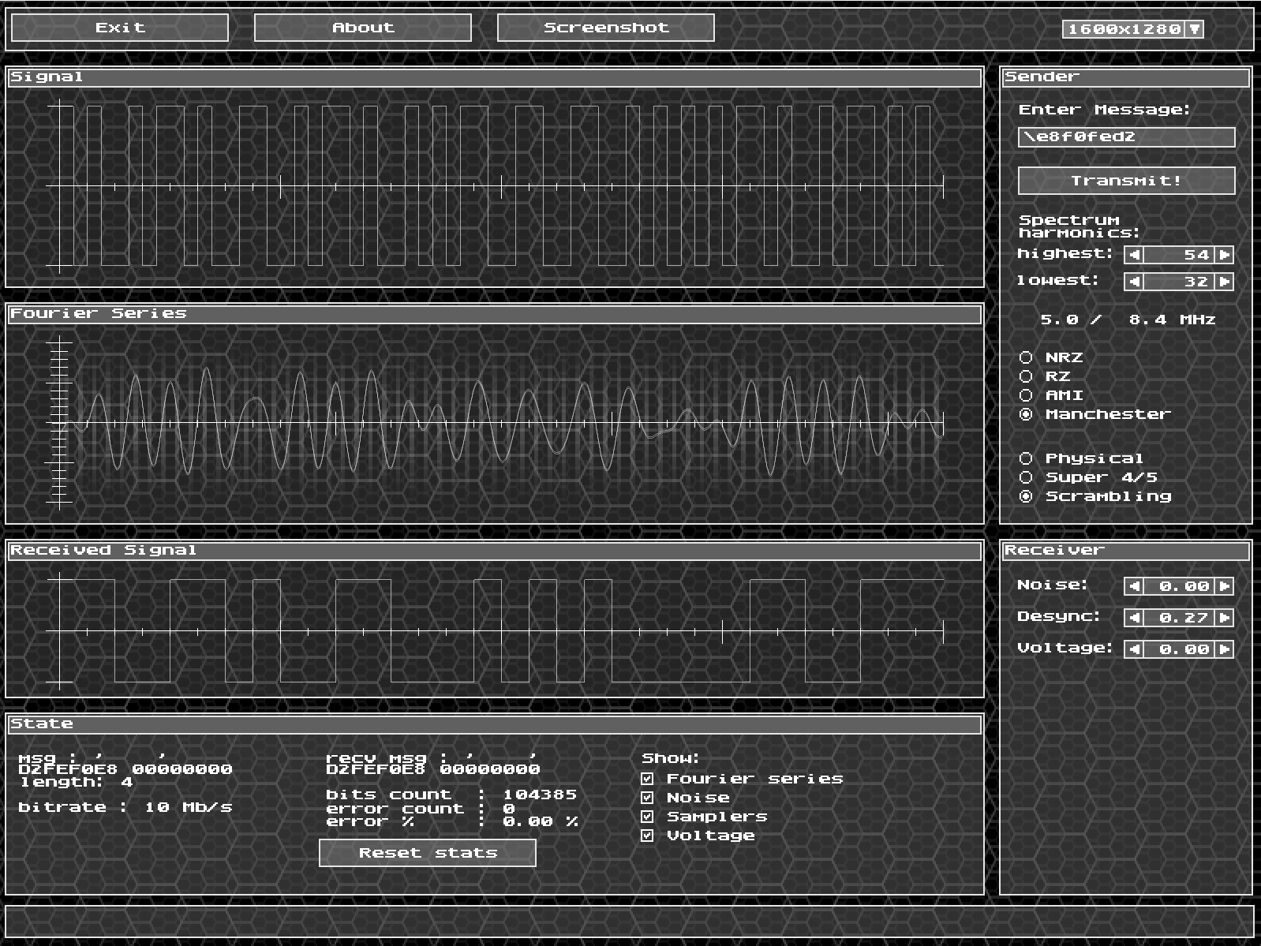

Рис.

На рисунке 27. представлен график моделирования дискретного сообщения с ограниченным спектром с помощью метода M2 с использованием скремблирования. Частота минимальной гармоники — 5.0 МГц, максимальной — 8.4 МГц. Полоса пропускания равна 3.4 МГц. Уровень рассинхронизации равен 0.27 – канал не идеальный. При использовании метода M2 вместе со скремблированием уровень максимально допустимого рассинхронизации выше, чем при использовании избыточного кодирования или не использовании методов логического кодирования вообще.

Максимально допустимый уровень рассинхронизации при передаче исходного сообщения, закодированного методом M2, достигается при использовании скремблирования. Данный параметр равен 0.27.

Вывод по анализу максимально допустимого уровня рассинхронизации: для передачи исходного сообщения наилучшим вариантом является использование метода RZ совместно со скремблированием. При такой комбинации получаем максимально допустимый уровень рассинхронизации 0.44.

Рассмотрим максимально допустимый уровень граничного напряжения для каждого метода физического кодирования и его сочетания с каждым методом логического кодирования.

Начнем рассмотрение с метода NRZ:

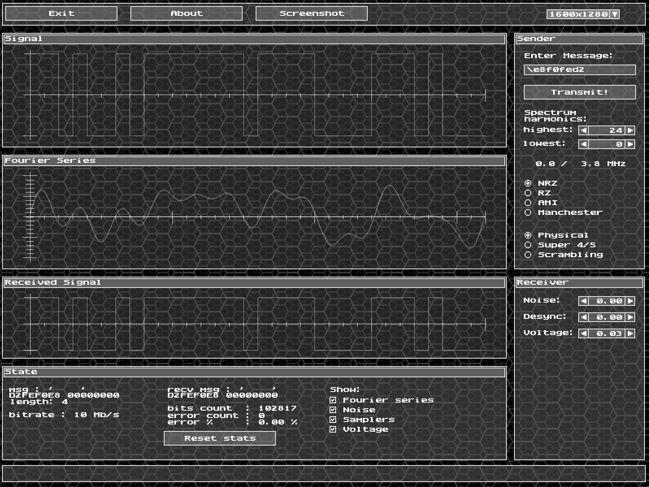

Рис.

На рисунке 28. представлен график моделирования дискретного сообщения с ограниченным спектром с помощью метода NRZ без использования методов логического кодирования. Частота минимальной гармоники — 0.0 МГц, максимальной — 2.4 МГц. Полоса пропускания 2.4 МГц. Сообщение передается не по идеальному каналу – уровень граничного напряжения равен 0.03. Количество ошибок на 100 тысяч битов равно нулю. При любых попытках увеличения допустимого уровня граничного напряжения появляются ошибки, соответственно, это максимально допустимый уровень граничного напряжения для корректной передачи данного сообщения.

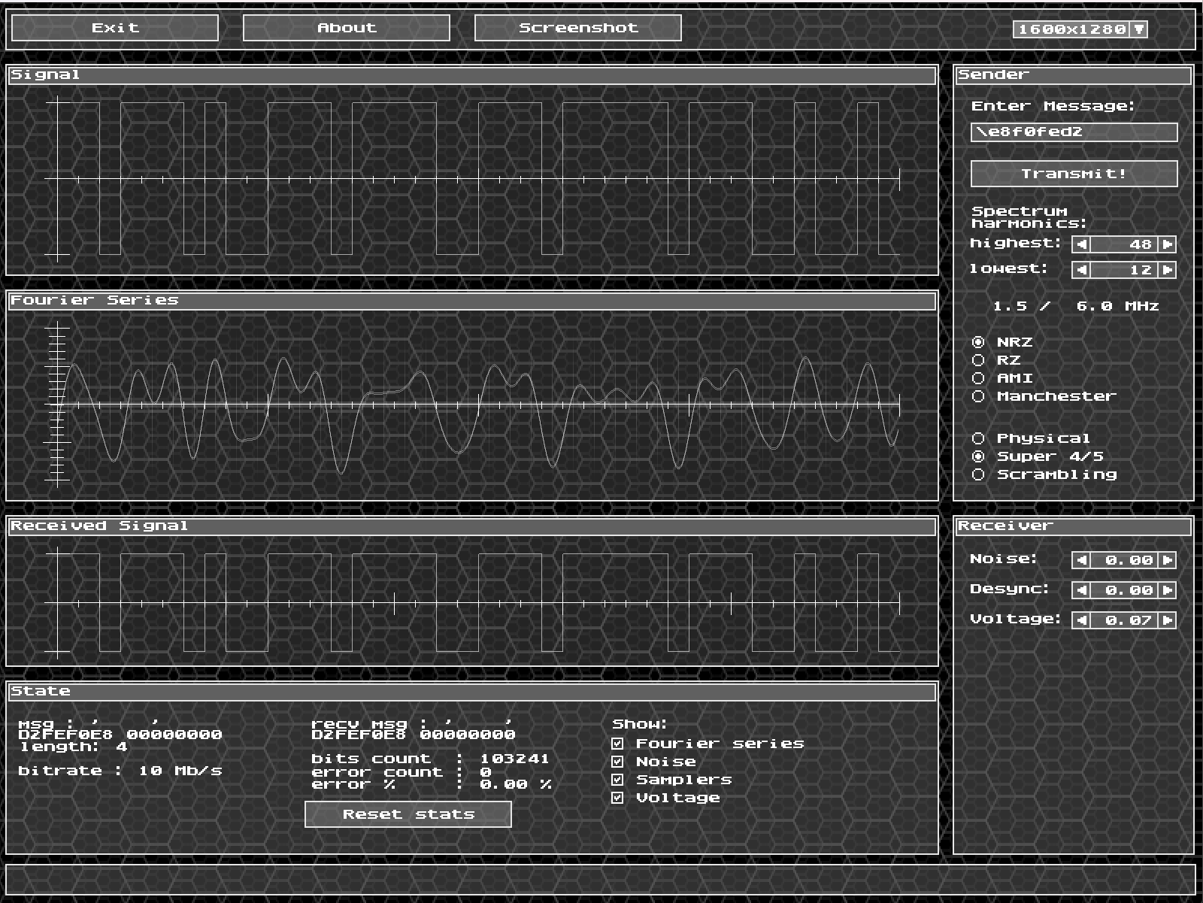

Рис.

На рисунке 29. представлен график моделирования дискретного сообщения с ограниченным спектром с помощью метода NRZ с использованием избыточного кодирования. Частота минимальной гармоники — 1.5 МГц, максимальной — 6.0 МГц. Полоса пропускания равна 4.5 МГц. Уровень граничного напряжения равен 0.07 – канал не идеальный. При этом можно заметить, что уровень максимально допустимого граничного напряжения увеличился в сравнении с использованием метода NRZ без логического кодирования.

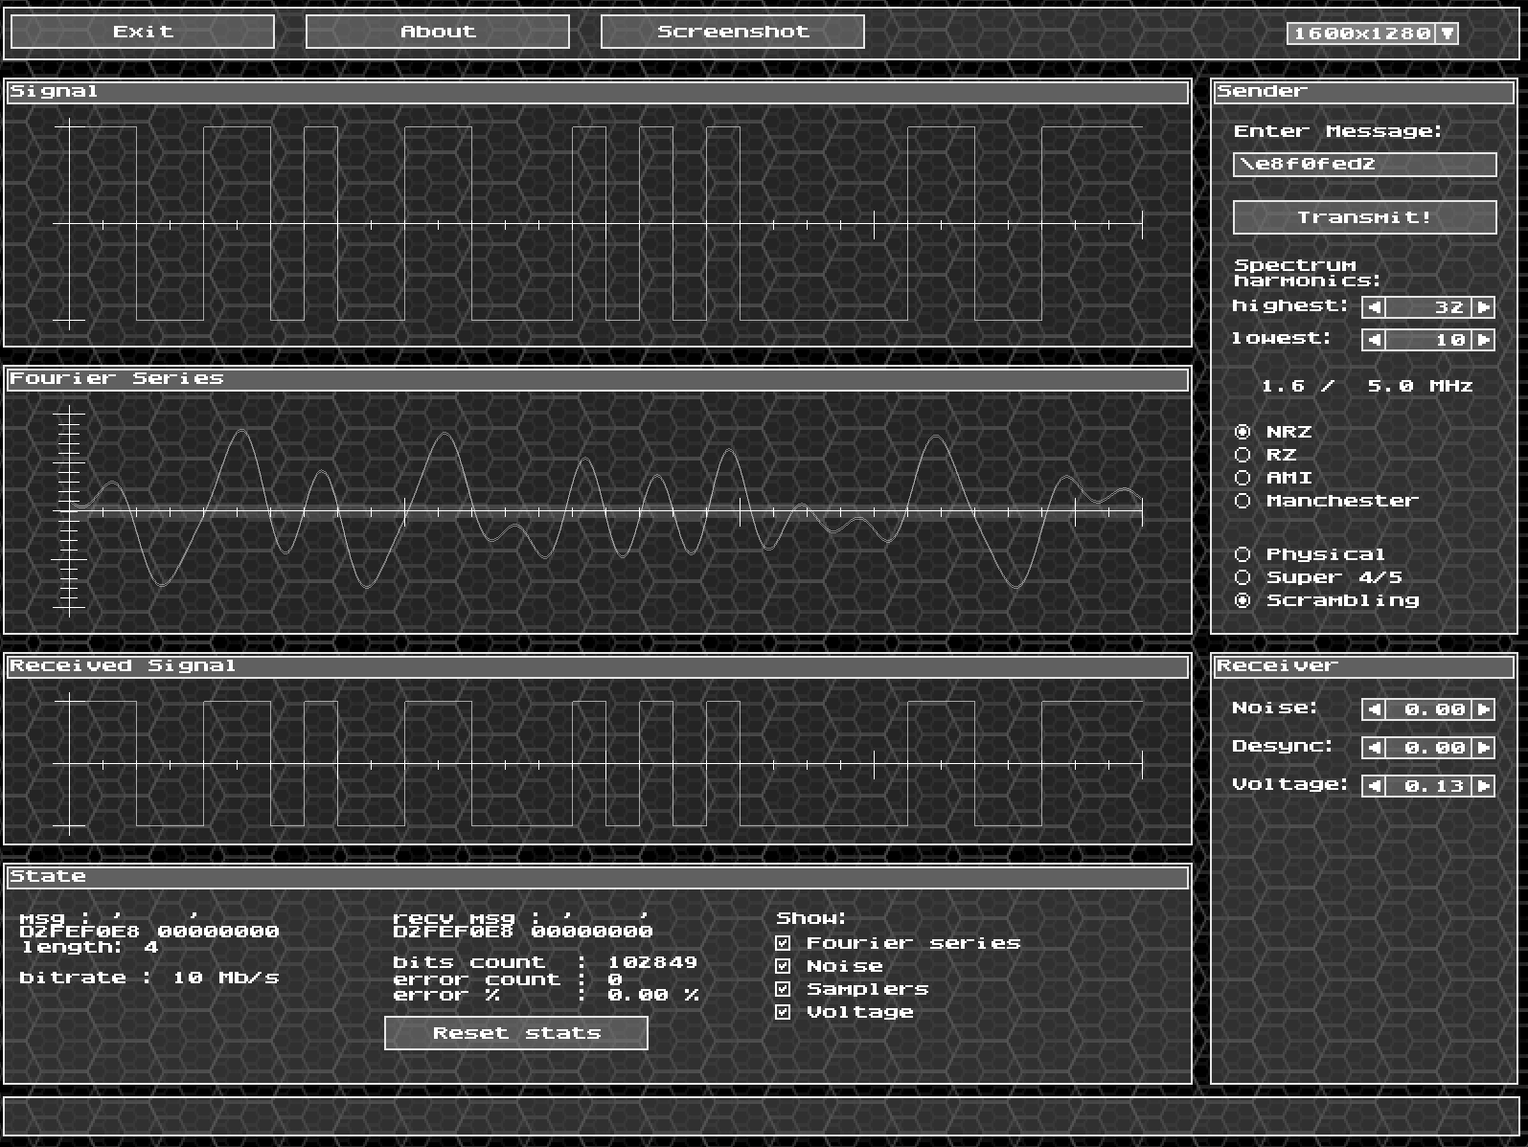

Рис.

На рисунке 30. представлен график моделирования дискретного сообщения с ограниченным спектром с помощью метода NRZ с использованием скремблирования. Частота минимальной гармоники — 1.6 МГц, максимальной — 5.0 МГц. Полоса пропускания равна 3.4 МГц. Уровень граничного напряжения равен 0.14 – канал не идеальный. При использовании метода NRZ вместе со скремблированием уровень максимально допустимой рассинхронизации ниже, чем при использовании избыточного кодирования.

Максимально допустимый уровень граничного напряжения при передаче исходного сообщения, закодированного методом NRZ, достигается при использовании избыточного кодирования. Данный параметр равен 0.23.

Рассмотрим метод физического кодирования RZ:

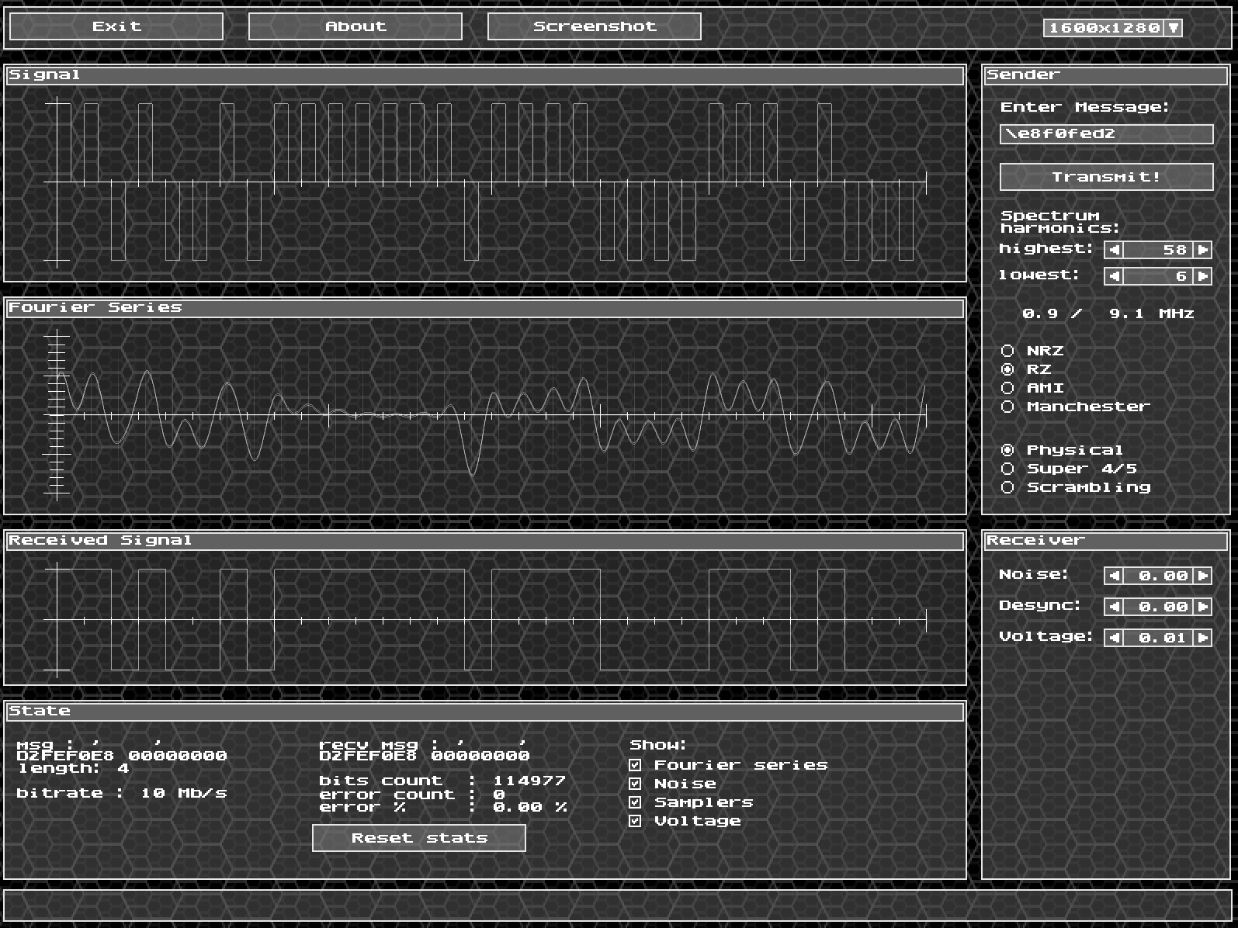

Рис.

На рисунке 31. представлен график моделирования дискретного сообщения с ограниченным спектром с помощью метода RZ без использования методов логического кодирования. Частота минимальной гармоники — 0.9 МГц, максимальной — 9.1 МГц. Полоса пропускания 8.2 МГц. Сообщение передается не по идеальному каналу – уровень граничного напряжения равен 0.01. Количество ошибок на 100 тысяч битов равно 0. Можем сделать вывод, что, максимально допустимый уровень граничного напряжения равен 0.01.

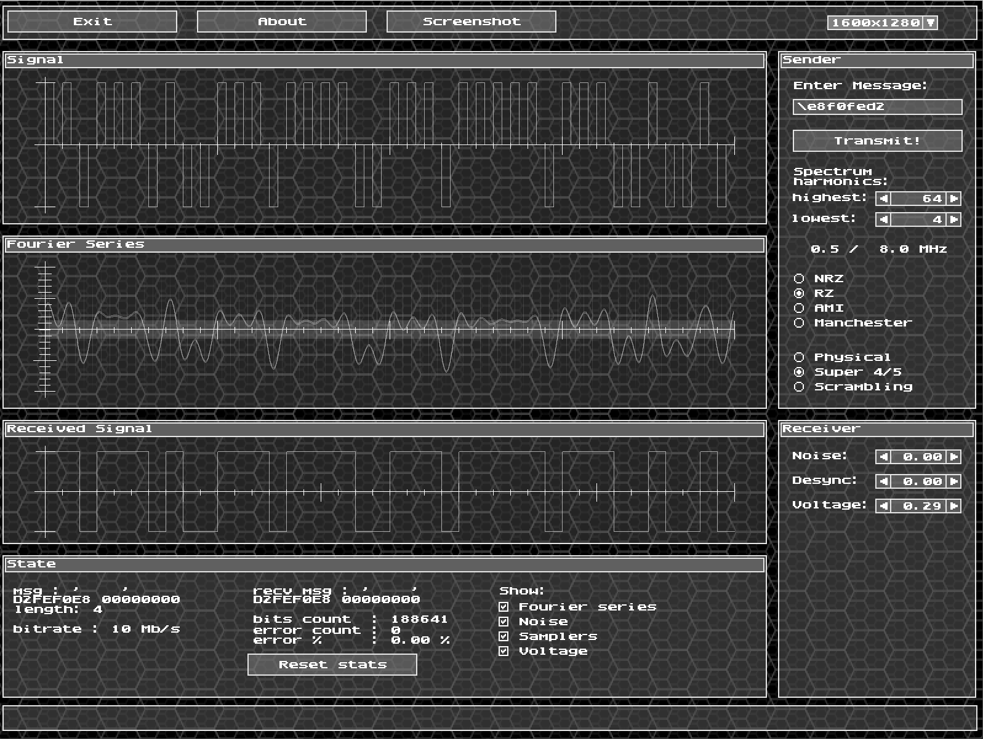

Рис.

На рисунке 32. представлен график моделирования дискретного сообщения с ограниченным спектром с помощью метода RZ с использованием избыточного кодирования. Частота минимальной гармоники — 0.5 МГц, максимальной — 8.0 МГц. Полоса пропускания равна 7.5 МГц. При уровне граничного напряжения в 0.29 имеем на 100 тысяч переданных бит появилось 0 ошибок, то есть максимально допустимый уровень вольтажа для передачи исходного сообщения с использованием метода RZ и избыточного кодирования является 0.29. При этом можно заметить, что уровень вольтажа увеличился в сравнении с использованием метода RZ без логического кодирования.

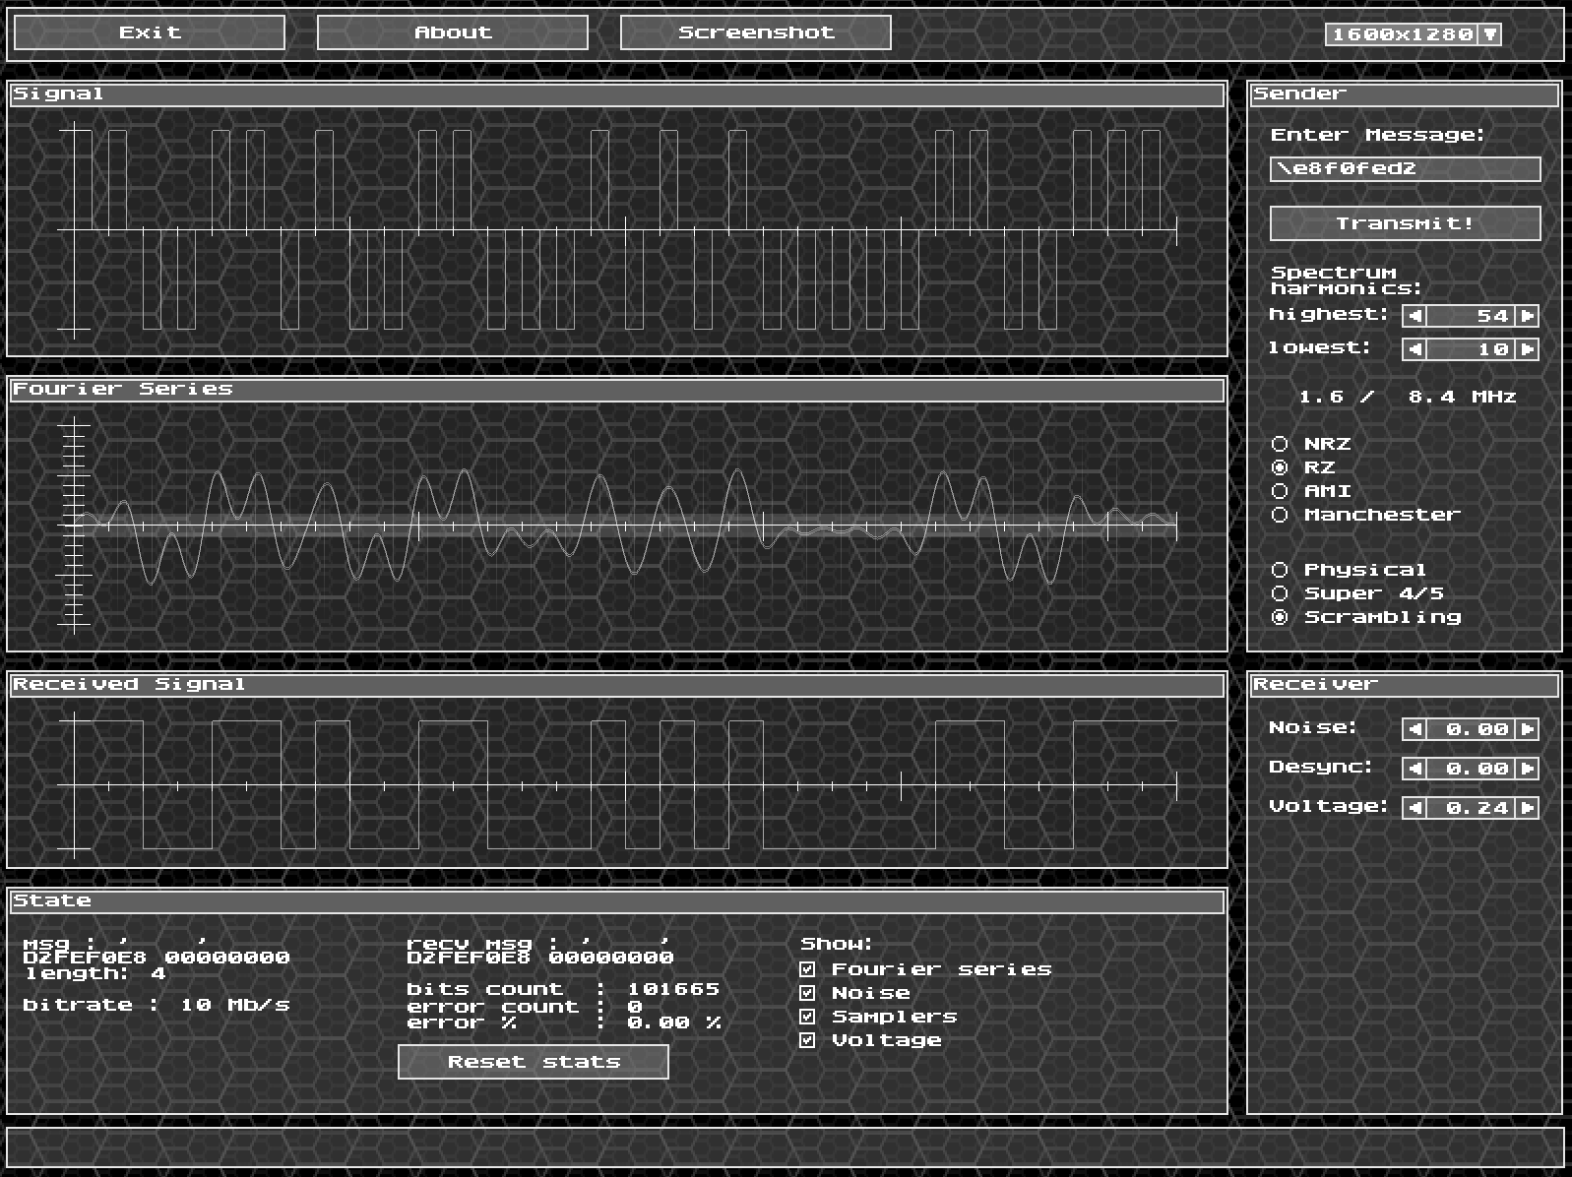

Рис.

На рисунке 33. представлен график моделирования дискретного сообщения с ограниченным спектром с помощью метода RZ с использованием скремблирования. Частота минимальной гармоники — 1.6 МГц, максимальной — 8.4 МГц. Полоса пропускания равна 6.8 МГц. Уровень граничного напряжения равен 0.24 – канал не идеальный. При использовании метода RZ вместе со скремблированием уровень максимально допустимой рассинхронизации ниже, чем при использовании избыточного кодирования. На 100 тысяч передаваемых бит не возникло ни одной ошибки.

Максимально допустимый уровень граничного напряжения при передаче исходного сообщения, закодированного методом RZ, достигается при использовании избыточного кодирования. Данный параметр равен 0.29.

Рассмотрим метод М2:

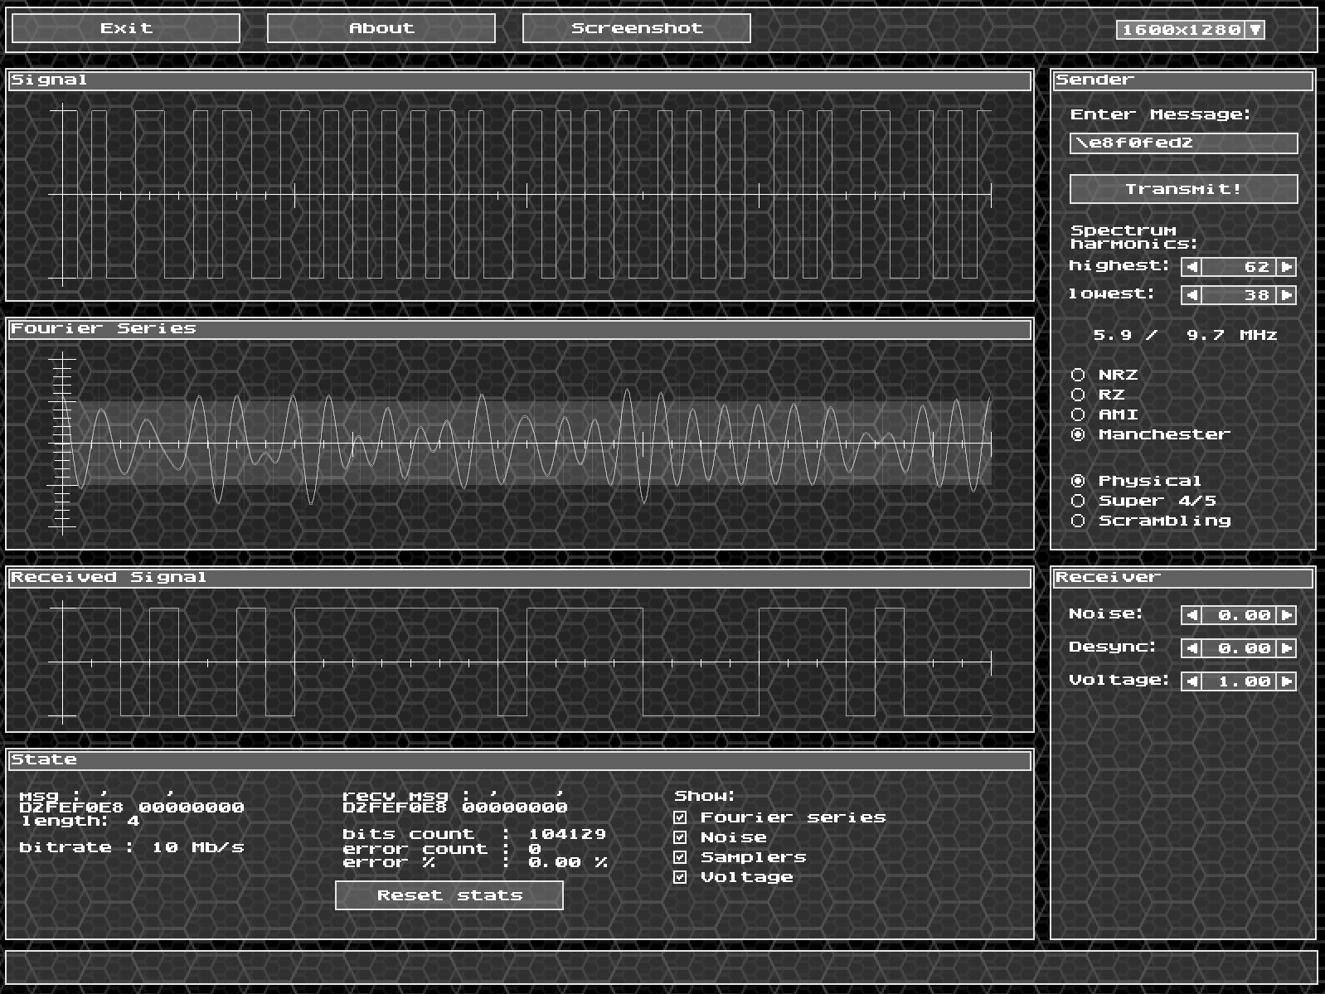

Рис.

На рисунке 34. представлен график моделирования дискретного сообщения с ограниченным спектром с помощью метода M2 без использования методов логического кодирования. Частота минимальной гармоники — 5.9 МГц, максимальной — 9.7 МГц. Полоса пропускания 3.8 МГц. Сообщение передается не по идеальному каналу – уровень граничного напряжения равен 1.00. Количество ошибок на 100 тысяч битов равно 0.

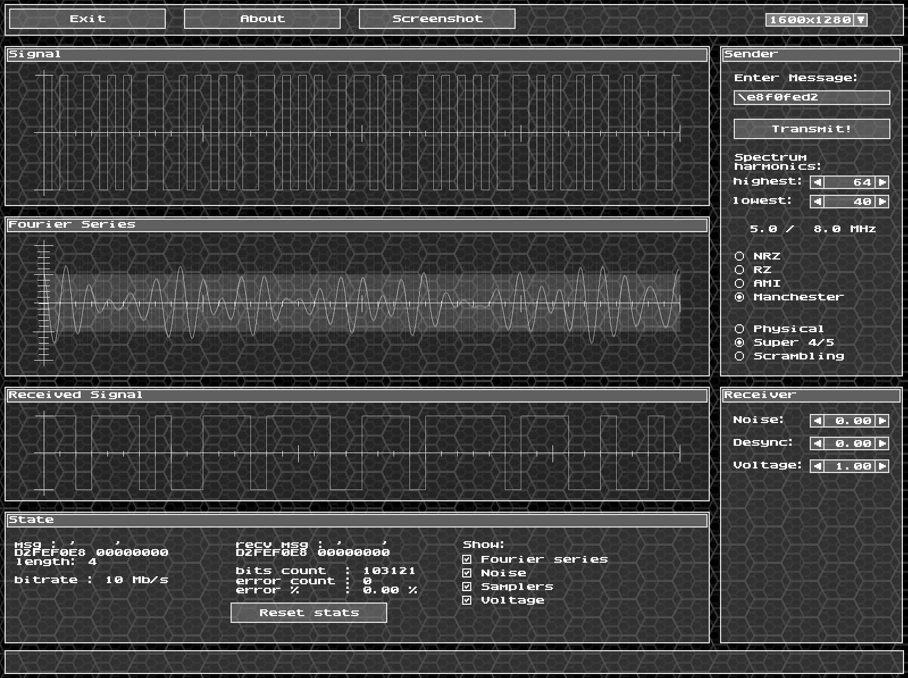

Рис.

На рисунке 35. представлен график моделирования дискретного сообщения с ограниченным спектром с помощью метода M2 с использованием избыточного кодирования. Частота минимальной гармоники — 5.0 МГц, максимальной — 8.0 МГц. Полоса пропускания равна 3.0 МГц. Уровень граничного напряжения равен 1.00 – канал не идеальный.

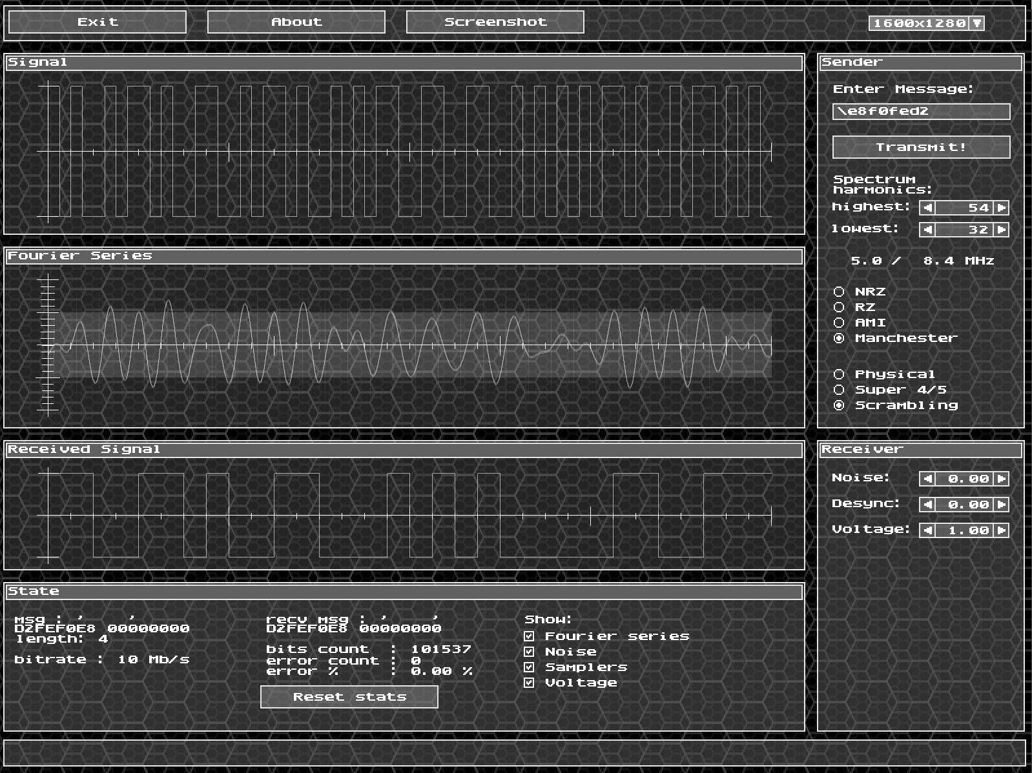

Рис.

На рисунке 36. представлен график моделирования дискретного сообщения с ограниченным спектром с помощью метода M2 с использованием скремблирования. Частота минимальной гармоники — 5.9 МГц, максимальной — 8.1 МГц. Полоса пропускания равна 2.2 МГц. Уровень граничного напряжения равен 1.00 – канал не идеальный.

Максимально допустимый уровень граничного напряжения при передаче исходного сообщения, закодированного методом M2, достигается при использовании любого метода. Данный параметр равен 1.00.

Вывод по анализу максимально допустимого уровня граничного напряжения: для передачи исходного сообщения наилучшим вариантом является использование метода M2. При нем получаем максимально допустимый уровень граничного напряжения 1.00.

Этап 4. Оценка достоверности распознавания сигналов на приемном конце.

Рассмотрим процент ошибок при максимальных уровнях и минимальной полосе пропускания для каждого метода физического кодирования и его сочетания с каждым методом логического кодирования.

Начнем рассмотрение с метода NRZ:

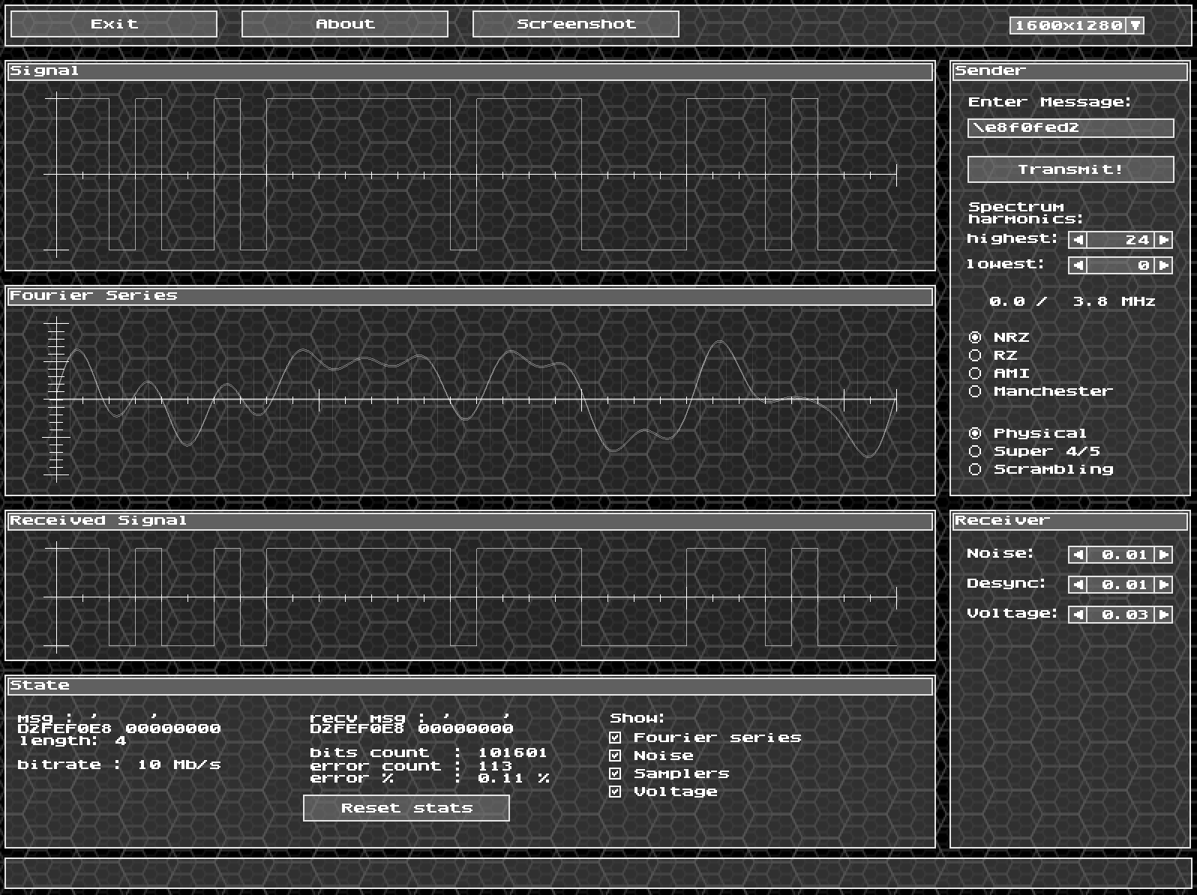

Рис.

На рисунке 37. представлен график моделирования дискретного сообщения с ограниченным спектром с помощью метода NRZ без использования методов логического кодирования. Частота минимальной гармоники — 0.0 МГц, максимальной — 3.8 МГц. Полоса пропускания 3.8 МГц. Уровень шума – 0.01, уровень рассинхронизации – 0.1, уровень граничного напряжения – 0.03. Количество ошибок на 101 тысяч битов равно 113. BER = 0.11%

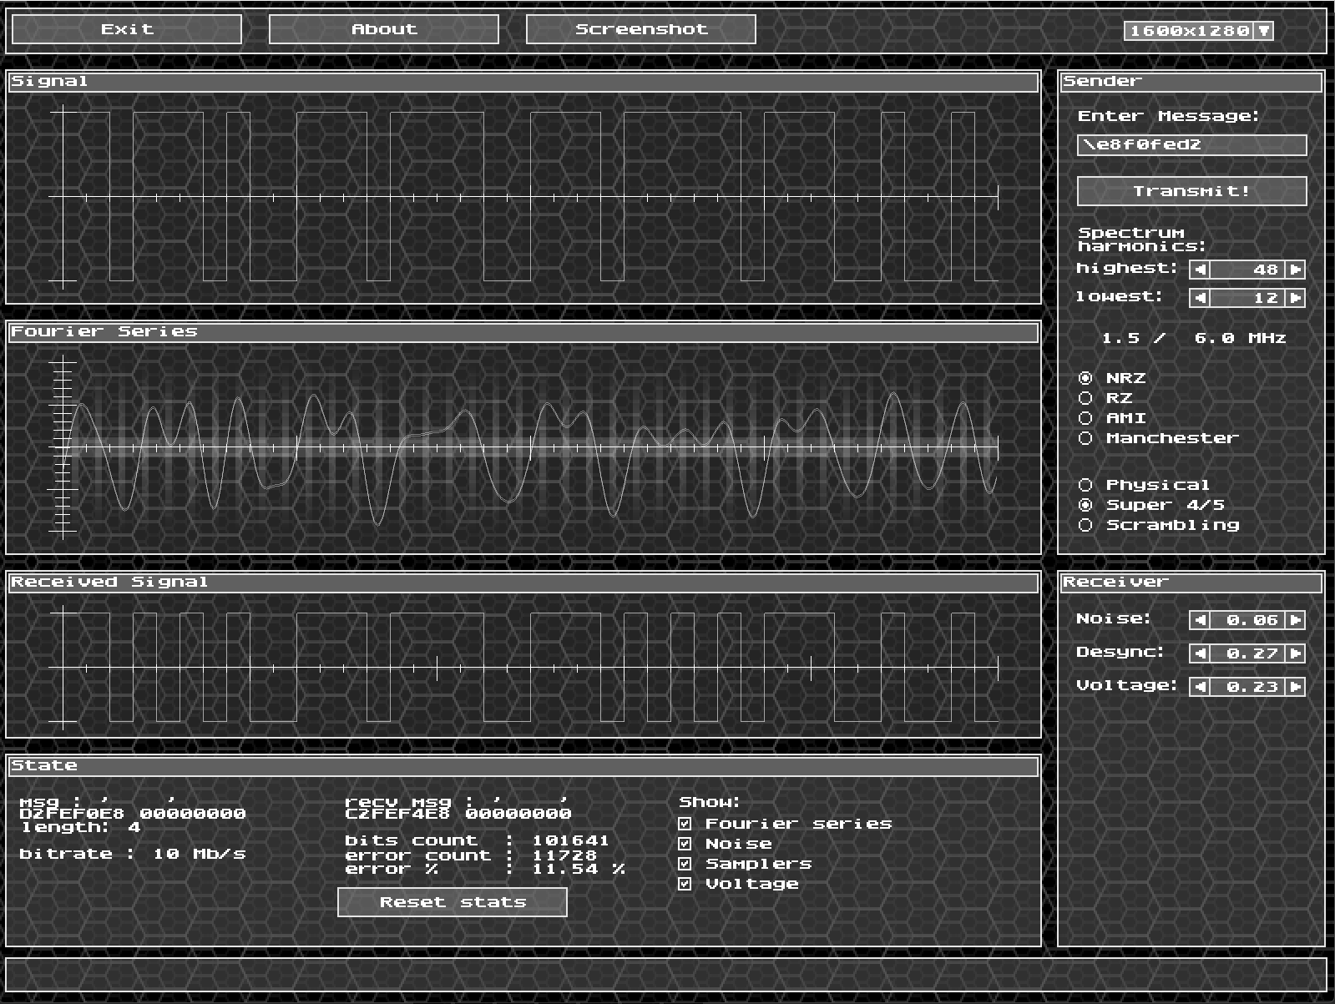

Рис.

На рисунке 38. представлен график моделирования дискретного сообщения с ограниченным спектром с помощью метода NRZ с использованием избыточного кодирования. Частота минимальной гармоники — 1.5 МГц, максимальной — 6.0 МГц. Полоса пропускания равна 4.5 МГц. Уровень шума – 0.06, уровень рассинхронизации – 0.27, уровень граничного напряжения – 0.23. Количество ошибок на 101 тысяч битов равно 11728. BER = 11.54%

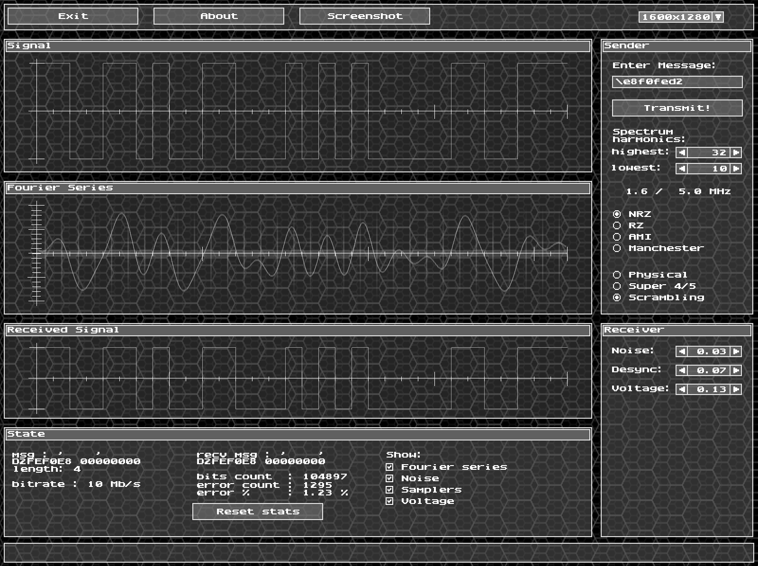

Рис.

На рисунке 39. представлен график моделирования дискретного сообщения с ограниченным спектром с помощью метода NRZ с использованием скремблирования. Частота минимальной гармоники — 1.6МГц, максимальной — 5.0 МГц. Полоса пропускания равна 3.4 МГц. Уровень шума – 0.03, уровень рассинхронизации – 0.07, уровень граничного напряжения – 0.13. Количество ошибок на 105 тысяч битов равно 1285. BER = 1.23%

Минимальный уровень интенсивности битовой ошибки при передаче исходного сообщения, закодированного методом NRZ, достигается при использовании скремблирования. Данный параметр (BER) равен 0.91%.

Рассмотрим метод физического кодирования RZ:

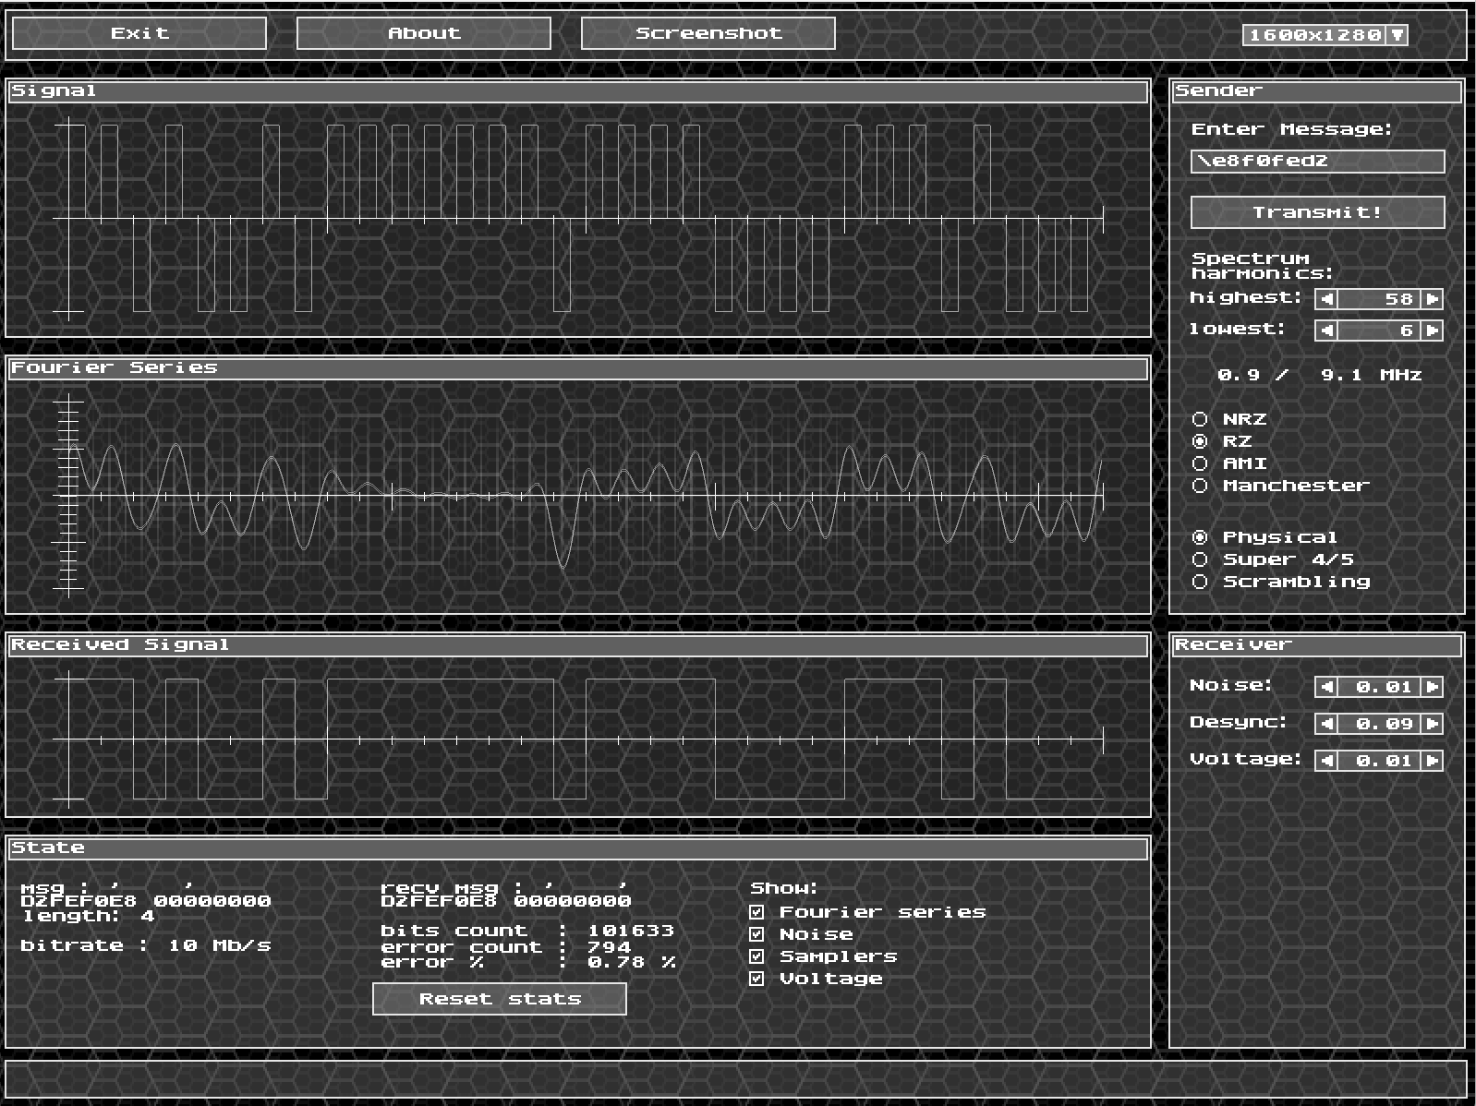

Рис.

На рисунке 40. представлен график моделирования дискретного сообщения с ограниченным спектром с помощью метода RZ без использования методов логического кодирования. Частота минимальной гармоники — 0.9 МГц, максимальной — 9.1 МГц. Полоса пропускания 8.2 МГц. Уровень шума – 0.01, уровень рассинхронизации – 0.09, уровень граничного напряжения – 0.01. Количество ошибок на 101 тысяч битов равно 794. BER = 0.78%

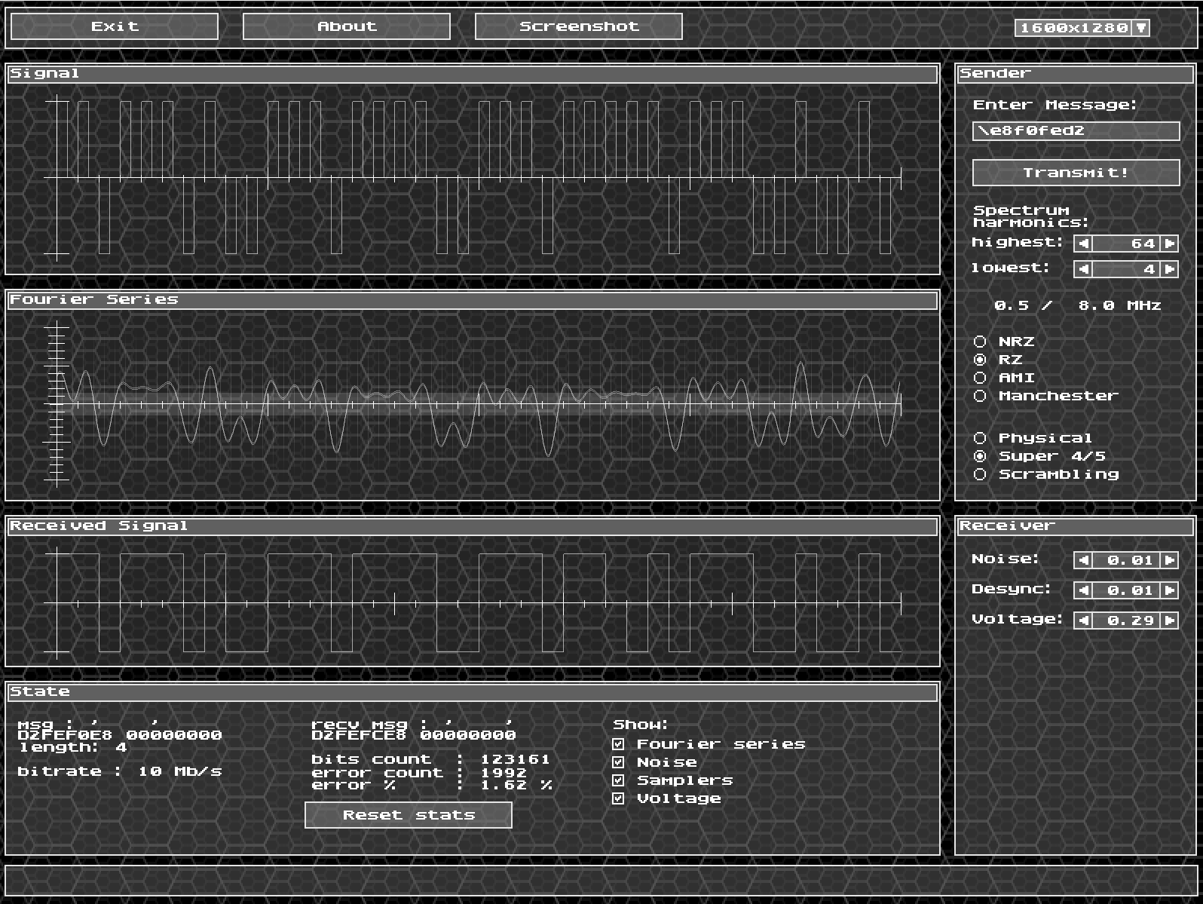

Рис.

На рисунке 41. представлен график моделирования дискретного сообщения с ограниченным спектром с помощью метода RZ с использованием избыточного кодирования. Частота минимальной гармоники — 0.5 МГц, максимальной — 8.0 МГц. Полоса пропускания равна 7.5 МГц. Уровень шума – 0.01, уровень рассинхронизации – 0.01, уровень граничного напряжения – 0.29. Количество ошибок на 123 тысяч битов равно 1992. BER = 1.62%

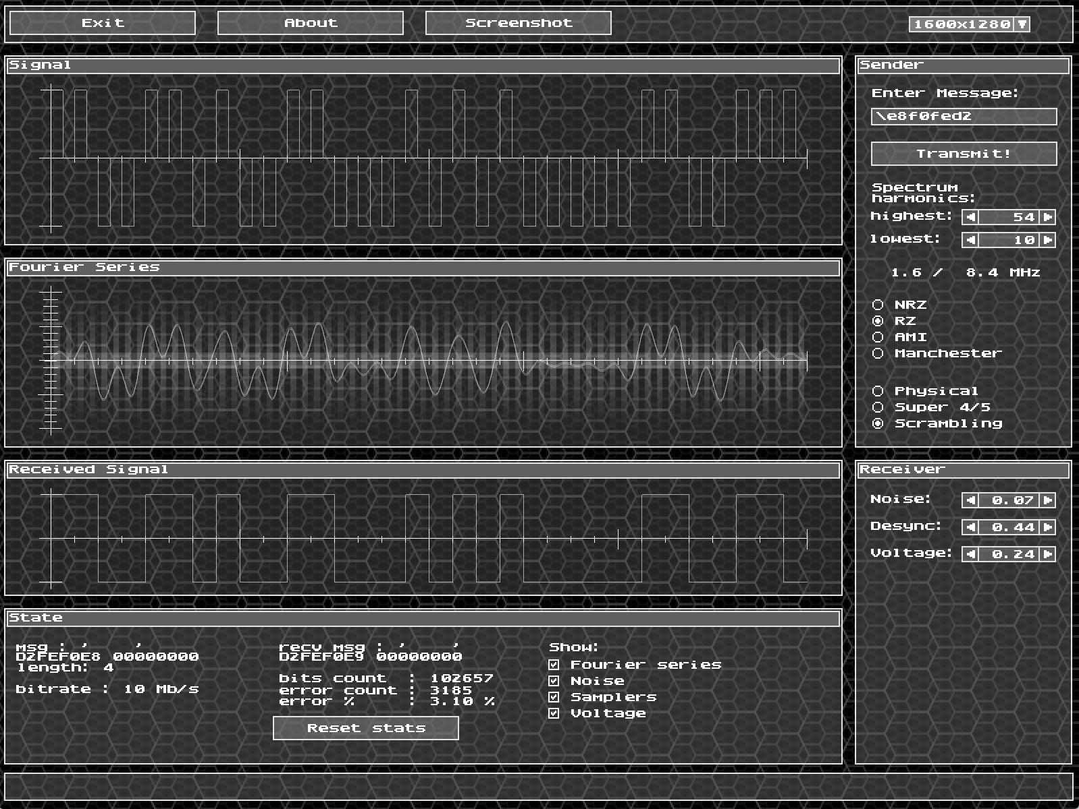

Рис.

На рисунке 42. представлен график моделирования дискретного сообщения с ограниченным спектром с помощью метода RZ с использованием скремблирования. Частота минимальной гармоники — 1.6 МГц, максимальной — 8.4 МГц. Полоса пропускания равна 6.8 МГц. Уровень шума – 0.07, уровень рассинхронизации – 0.44, уровень граничного напряжения – 0.24. Количество ошибок на 102 тысяч битов равно 3185. BER = 3.10%

Минимальный уровень интенсивности битовой ошибки при передаче исходного сообщения, закодированного методом RZ, достигается при использовании избыточного кодирования. Данный параметр (BER) равен 1.62%.

Рассмотрим метод М2:

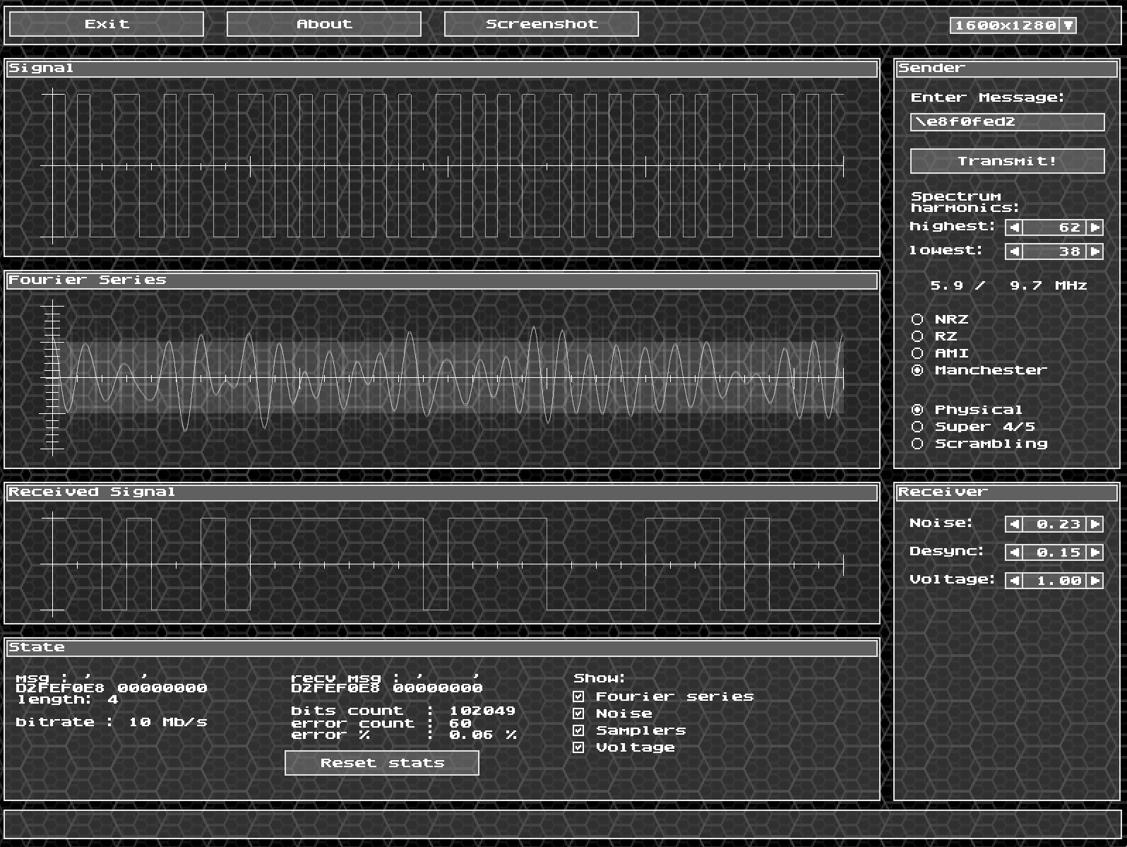

Рис.

На рисунке 43. представлен график моделирования дискретного сообщения с ограниченным спектром с помощью метода M2 без использования методов логического кодирования. Частота минимальной гармоники — 5.9 МГц, максимальной — 9.7 МГц. Полоса пропускания 3.8 МГц. Уровень шума – 0.23, уровень рассинхронизации – 0.15, уровень граничного напряжения – 1.00. Количество ошибок на 102 тысяч битов равно 60. BER = 0.06%

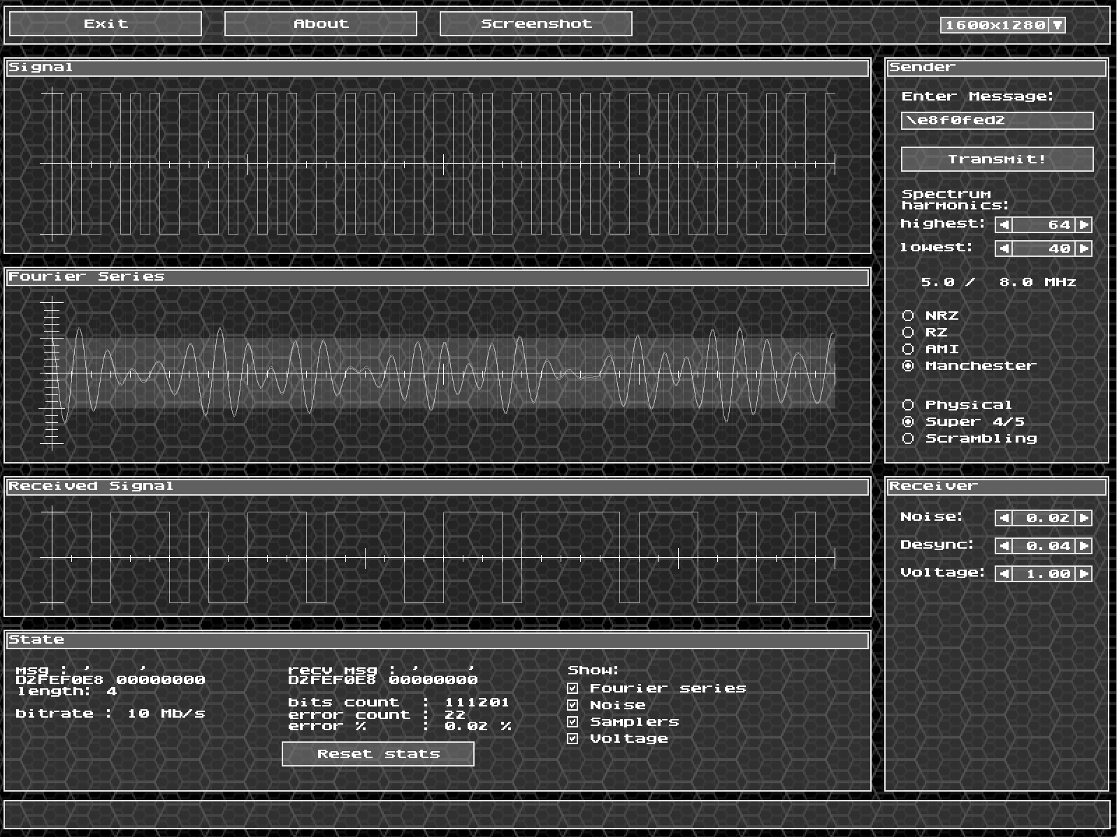

Рис.

На рисунке 44. представлен график моделирования дискретного сообщения с ограниченным спектром с помощью метода M2 с использованием избыточного кодирования. Частота минимальной гармоники — 5.0 МГц, максимальной — 8.0 МГц. Полоса пропускания равна 3.0 МГц. Уровень шума – 0.02, уровень рассинхронизации – 0.04, уровень граничного напряжения – 1.00. Количество ошибок на 111 тысяч битов равно 22. BER = 0.06%

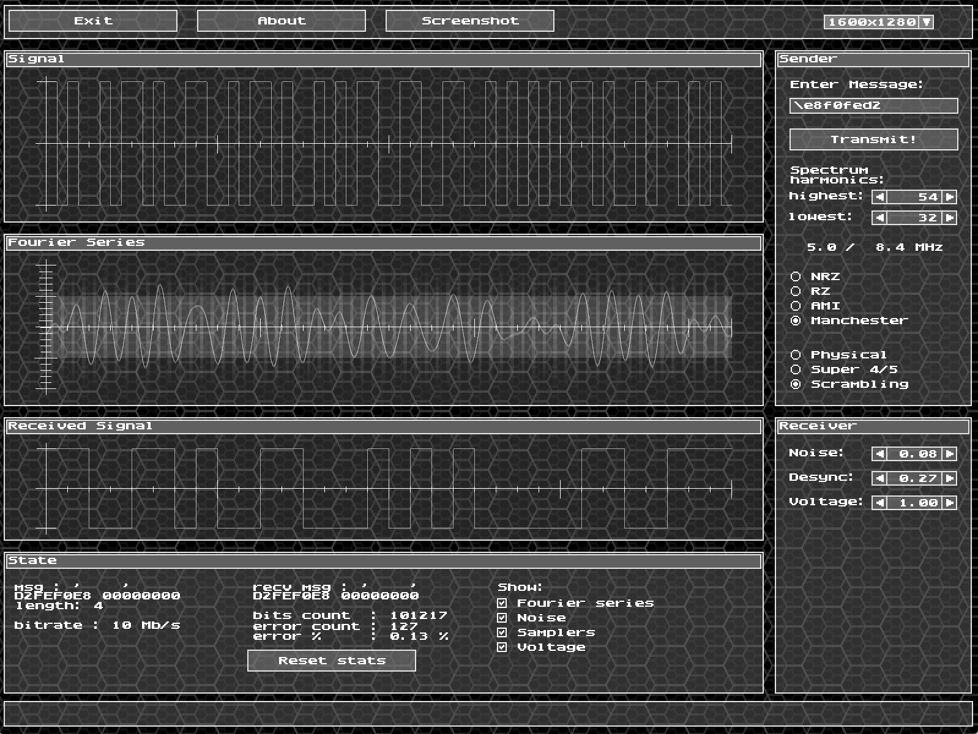

Рис.

На рисунке 45. представлен график моделирования дискретного сообщения с ограниченным спектром с помощью метода M2 с использованием скремблирования. Частота минимальной гармоники — 5.0 МГц, максимальной — 8.4 МГц. Полоса пропускания равна 3.4 МГц. Уровень шума – 0.08, уровень рассинхронизации – 0.27, уровень граничного напряжения – 1.00. Количество ошибок на 101 тысяч битов равно 127. BER =0.13%

Минимальный уровень интенсивности битовой ошибки при передаче исходного сообщения, закодированного методом M2, достигается при использовании избыточного кодирования. Данный параметр (BER) равен 0.13%.

Этап 5. Определение значений уровней шумов, рассинхронизации и граничного напряжения для реального канала связи.

Среднее значение уровня шума = (0.01 + 0.06 + 0.03 + 0.01 + 0.01 + 0.07 + 0.23 + 0.02 + 0.08) / 9 = 0.058

Среднее значение уровня рассинхронизации = (0.01 + 0.27 + 0.07 + 0.09 + 0.01 + 0.44 + 0.15 + 0.04 + 0.27) / 9 = 0.15

Среднее значение уровня граничного напряжения = (0.03 + 0.23 + 0.13 + 0.01 + 0.29 + 0.24 + 1.00 + 1.00 + 1.00 ) / 9 = 0.44

Этап 6. Определение требуемой полосы пропускания реального канала связи

Определим минимально необходимую полосу пропускания для передачи исходного сообщения по реальному каналу с установленными значениями шума, рассинхронизации и граничного напряжения для каждого метода физического кодирования и его сочетания с каждым методом логического кодирования.

Начнем рассмотрение с метода NRZ:

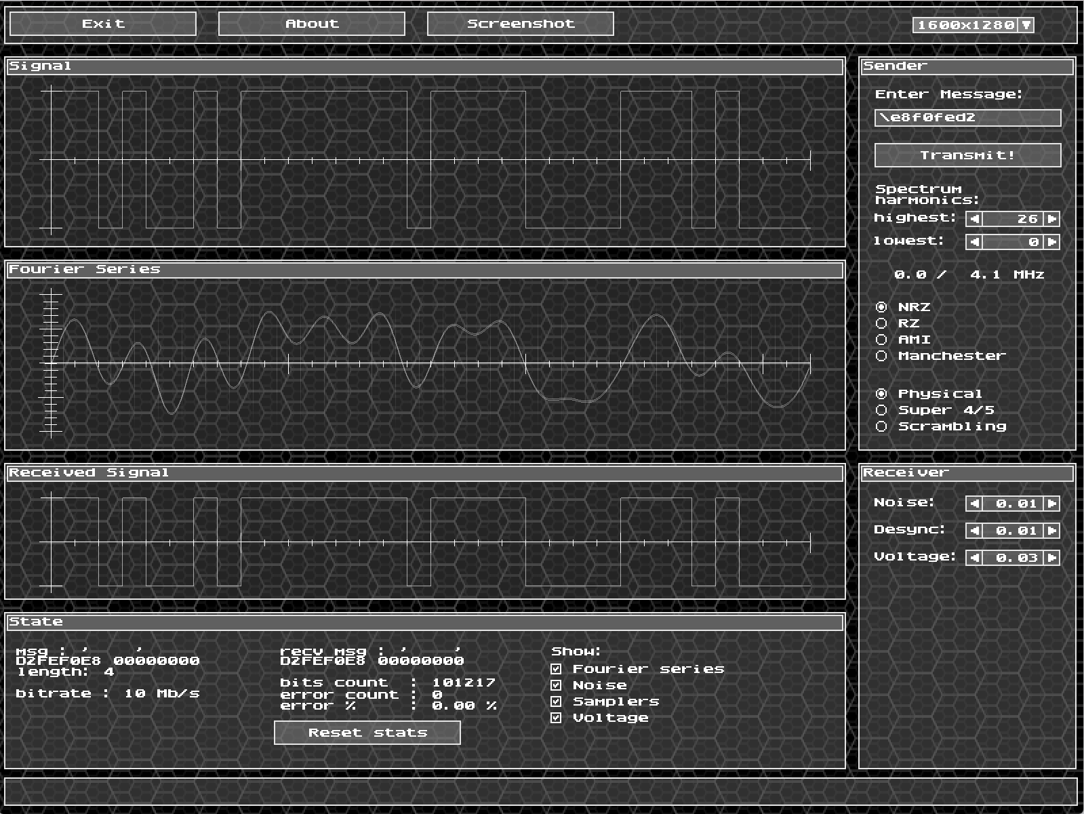

Рис.

На рисунке 46. представлен график моделирования дискретного сообщения с ограниченным спектром с помощью метода NRZ без использования методов логического кодирования. Частота минимальной гармоники — 0.0 МГц, максимальной — 4.1 МГц. Полоса пропускания 4.1 МГц.

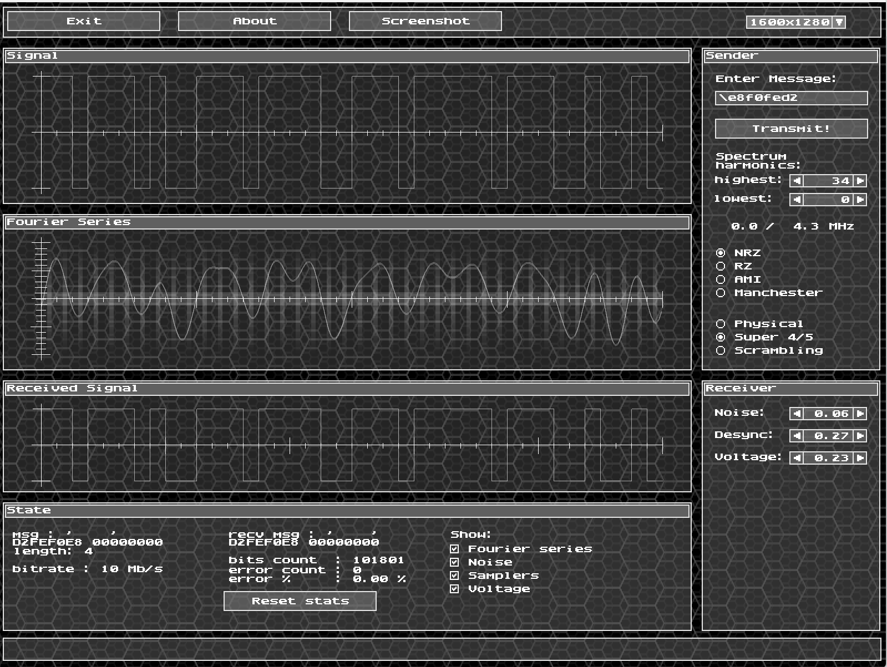

Рис.

На рисунке 47. представлен график моделирования дискретного сообщения с ограниченным спектром с помощью метода NRZ с использованием избыточного кодирования. Частота минимальной гармоники — 0.0 МГц, максимальной — 4.3 МГц. Полоса пропускания равна 4.3 МГц.

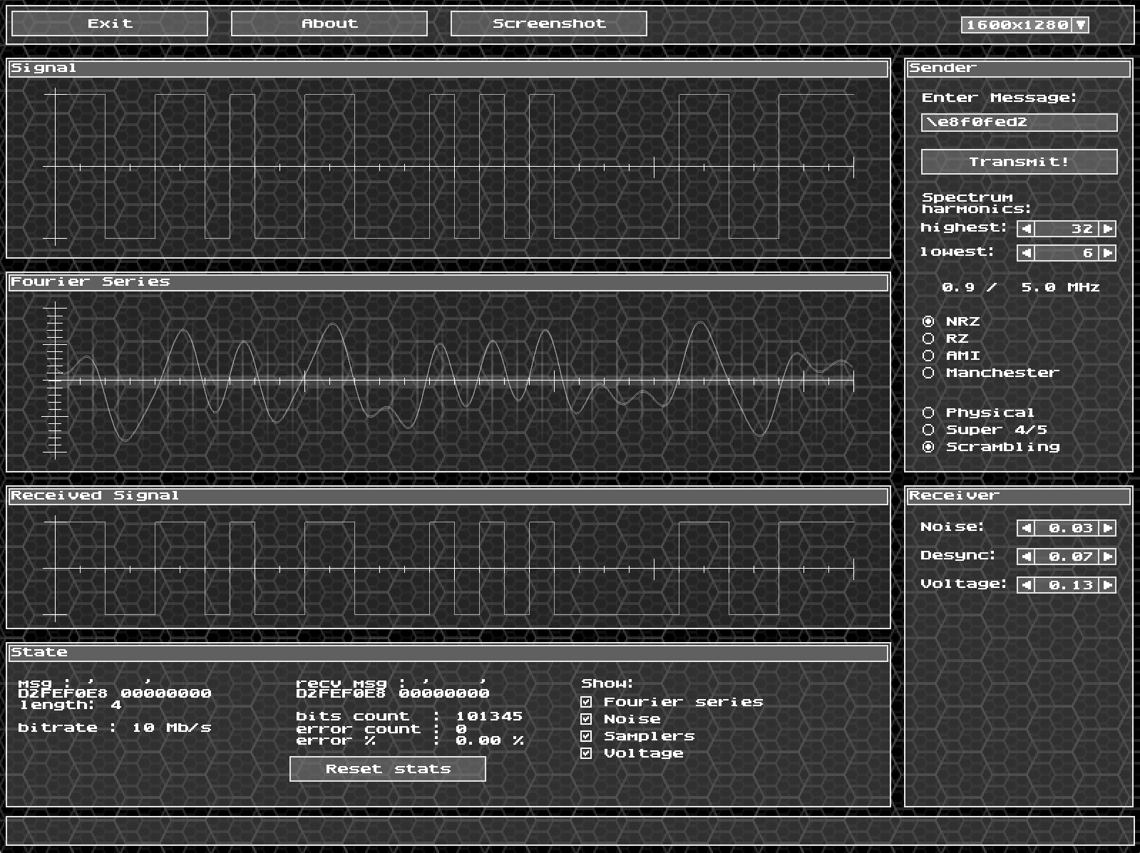

Рис.

На рисунке 48. представлен график моделирования дискретного сообщения с ограниченным спектром с помощью метода NRZ с использованием скремблирования. Частота минимальной гармоники — 0.9 МГц, максимальной — 5.0 МГц. Полоса пропускания равна 4.1 МГц.

Минимально необходимая полоса пропускания для передачи исходного сообщения, закодированного методом NRZ, достигается при не использовании метода логического кодирования или скремблирования. F = 4.1 МГц.

Рассмотрим метод RZ:

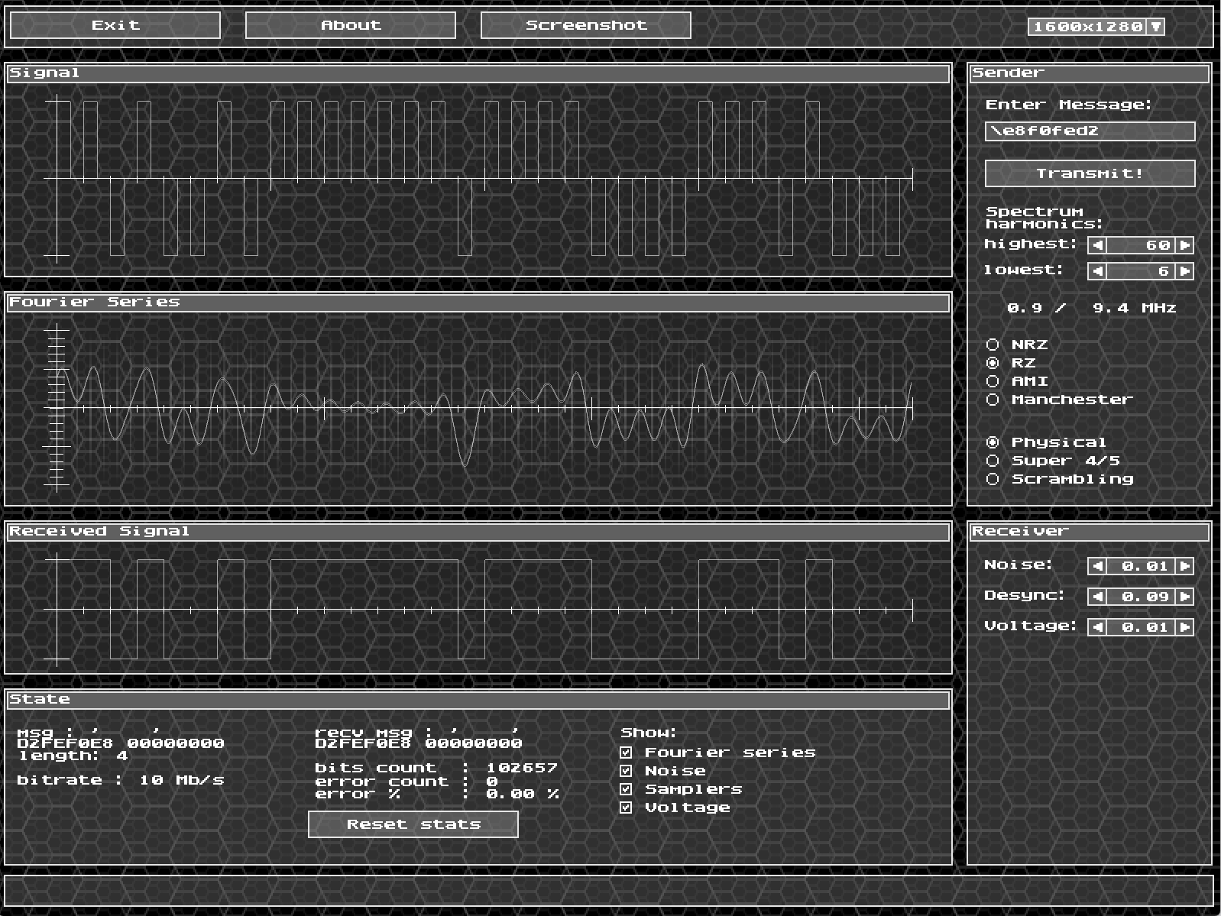

Рис.

На рисунке 49. представлен график моделирования дискретного сообщения с ограниченным спектром с помощью метода RZ без использования методов логического кодирования. Частота минимальной гармоники — 0.9 МГц, максимальной — 9.4 МГц. Полоса пропускания 8.5 МГц.

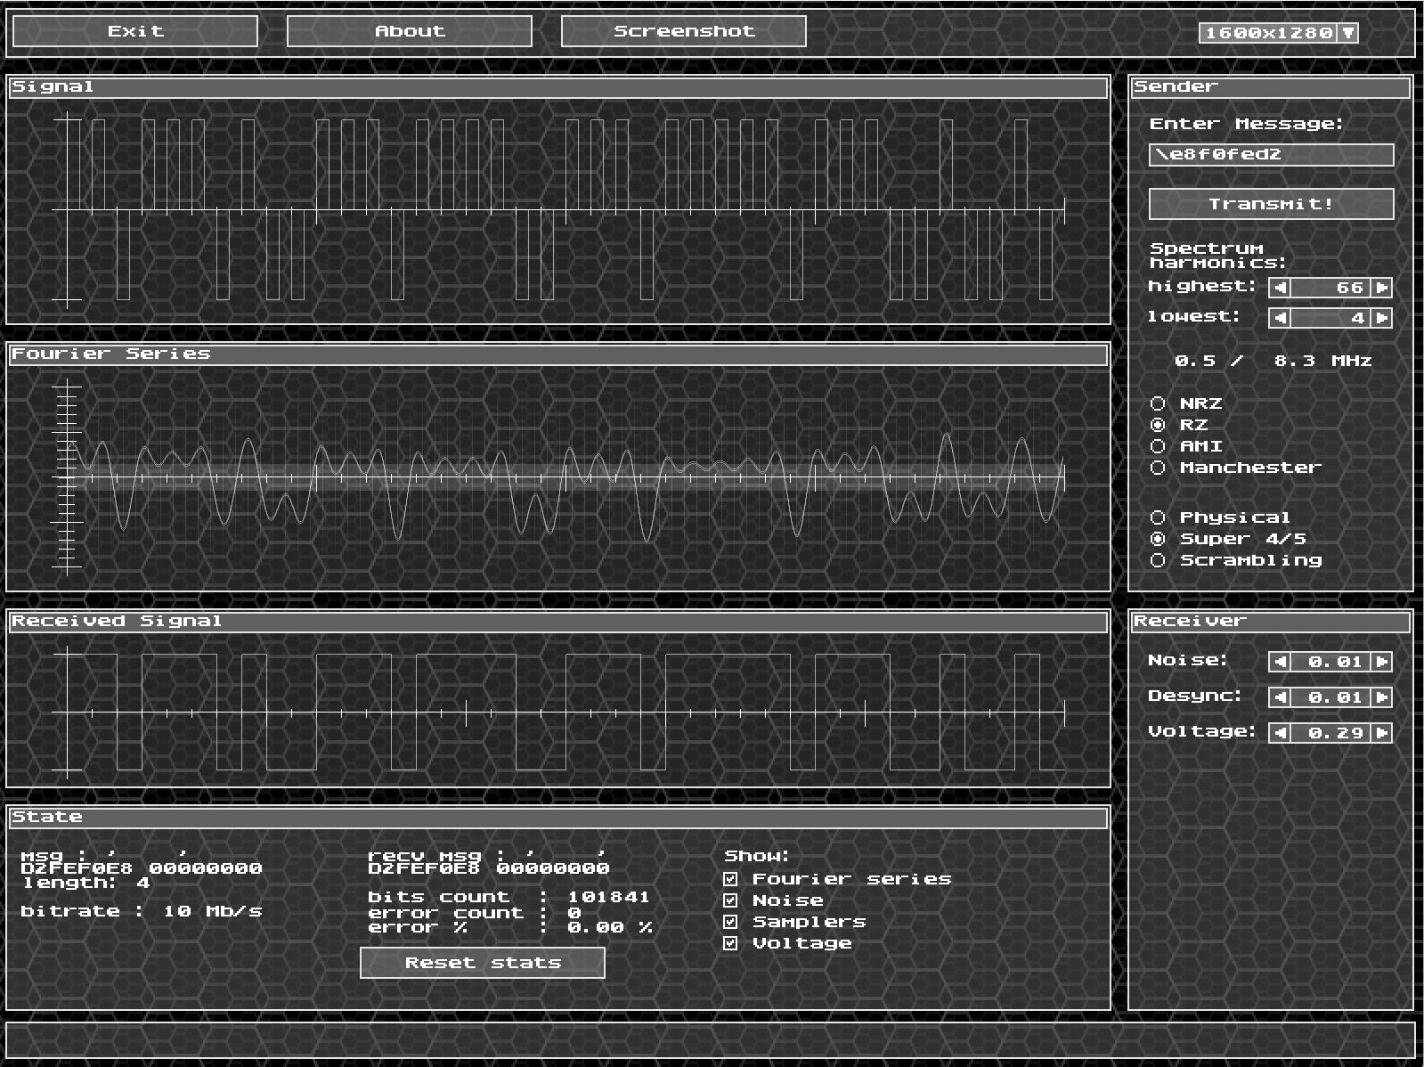

Рис.

На рисунке 50. представлен график моделирования дискретного сообщения с ограниченным спектром с помощью метода RZ с использованием избыточного кодирования. Частота минимальной гармоники — 0.5 МГц, максимальной — 8.3 МГц. Полоса пропускания равна 7.8 МГц.

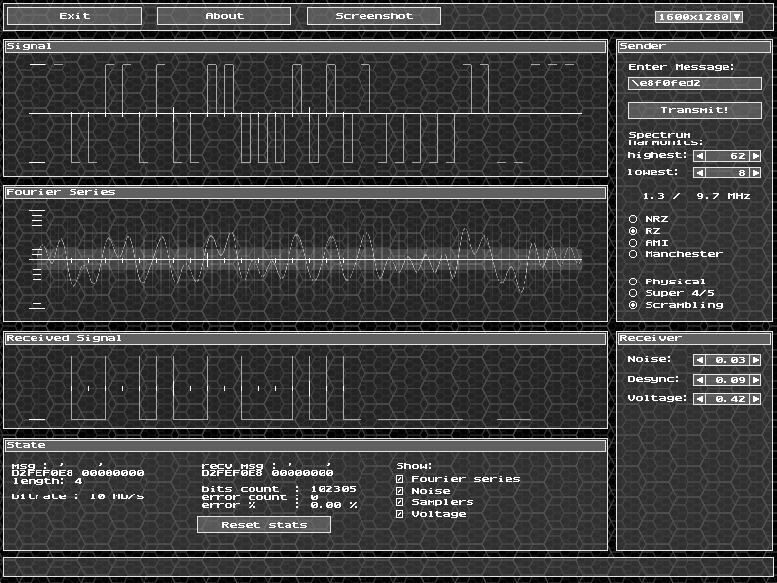

Рис.

На рисунке 51. представлен график моделирования дискретного сообщения с ограниченным спектром с помощью метода RZ с использованием скремблирования. Частота минимальной гармоники — 1.3 МГц, максимальной — 9.7 МГц. Полоса пропускания равна 8.4 МГц.

Минимально необходимая полоса пропускания для передачи исходного сообщения, закодированного методом RZ, достигается при использовании избыточного кодирования. F = 7.8 МГц.

Рассмотрим метод М2:

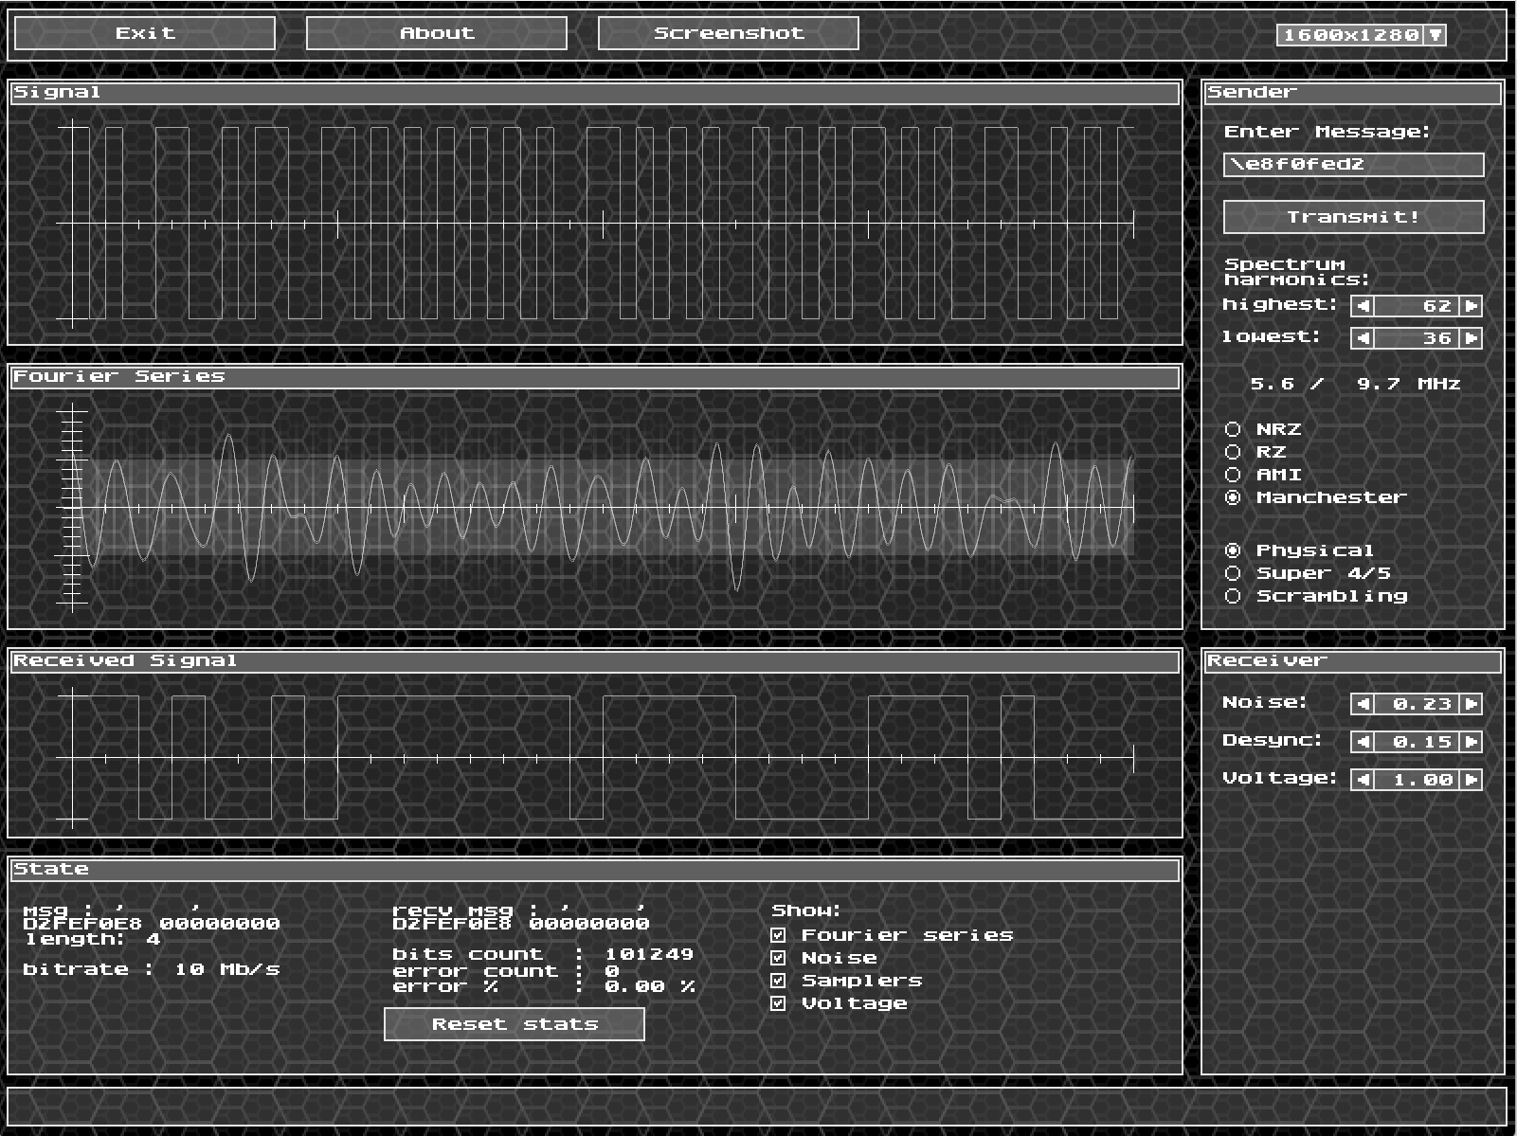

Рис.

На рисунке 52. представлен график моделирования дискретного сообщения с ограниченным спектром с помощью метода М2 без использования методов логического кодирования. Частота минимальной гармоники — 5.6 МГц, максимальной — 9.7 МГц. Полоса пропускания 4.1 МГц.

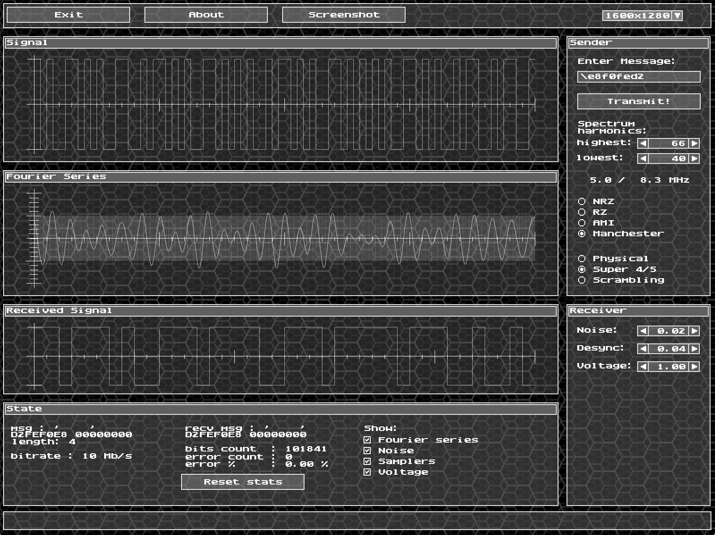

Рис.

На рисунке 53. представлен график моделирования дискретного сообщения с ограниченным спектром с помощью метода М2 с использованием избыточного кодирования. Частота минимальной гармоники — 5.0 МГц, максимальной — 8.3 МГц. Полоса пропускания равна 3.3 МГц.

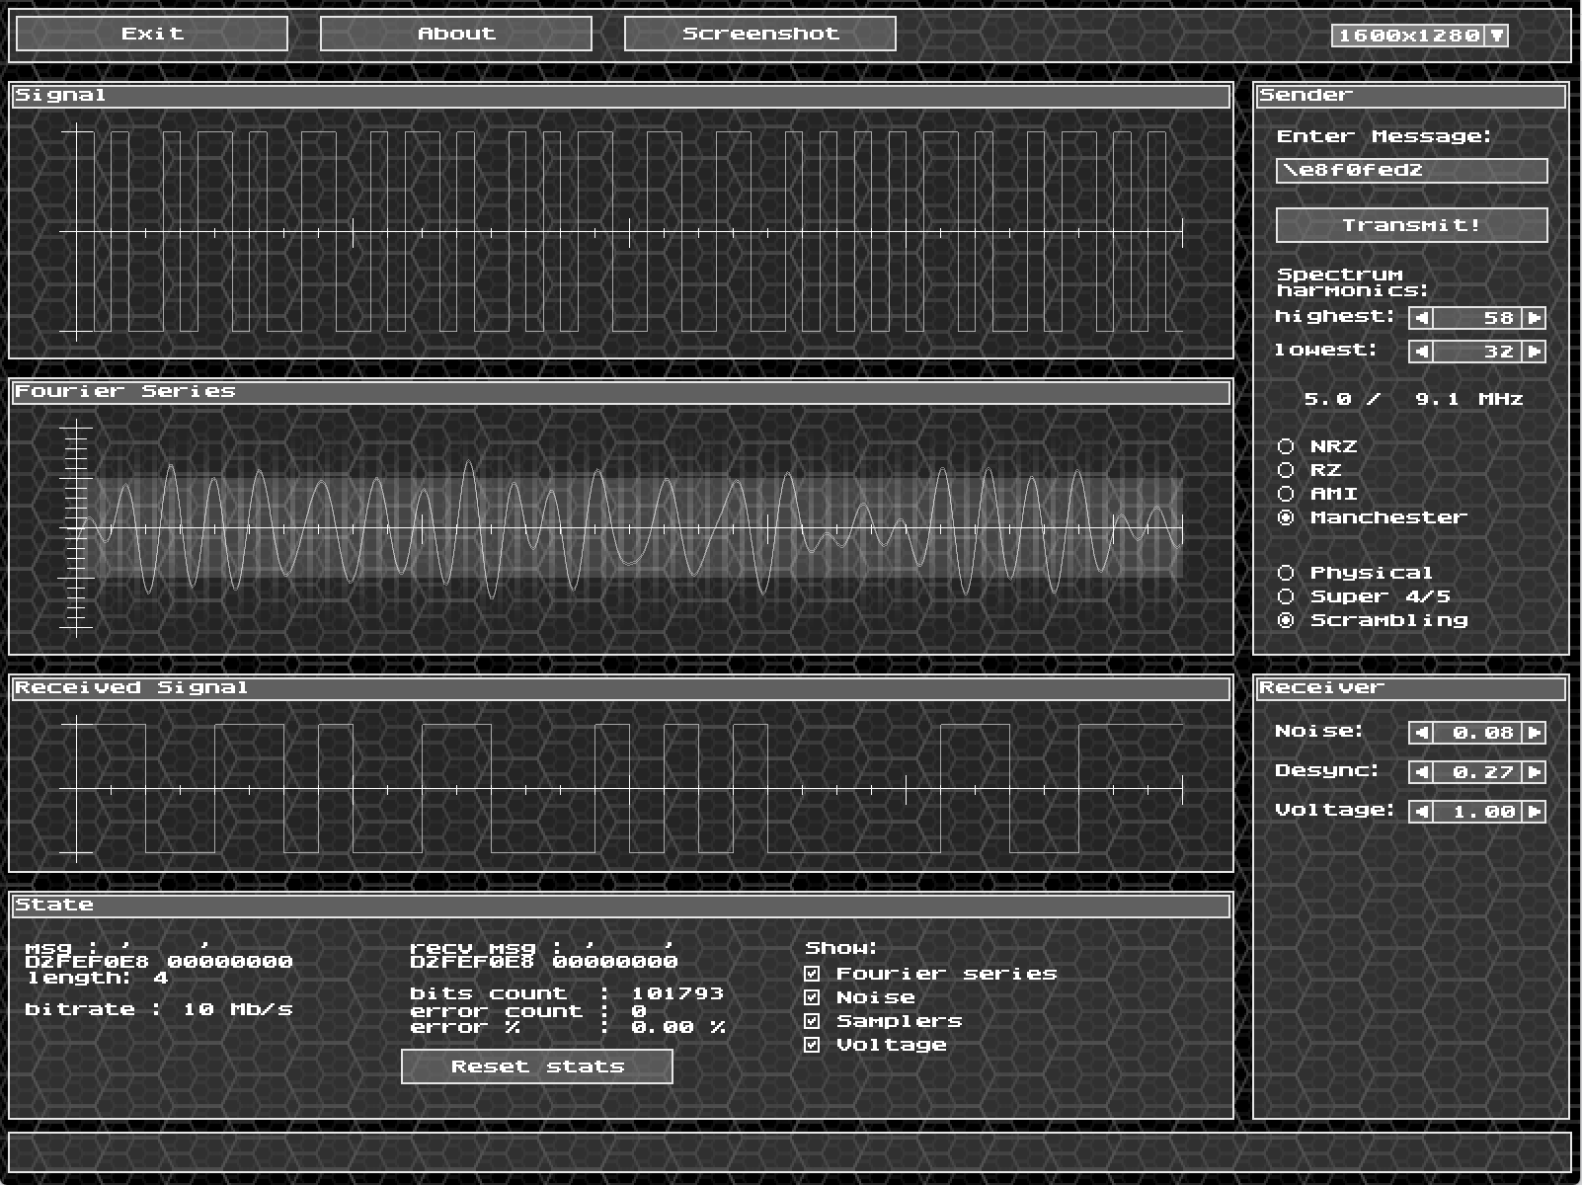 На рисунке 54. представлен график моделирования дискретного сообщения с ограниченным спектром с помощью метода М2 с использованием скремблирования. Частота минимальной гармоники — 5.0 МГц, максимальной — 9.1 МГц. Полоса пропускания равна 4.1 МГц.

Минимально необходимая полоса пропускания для передачи исходного сообщения, закодированного методом М2, достигается при избыточном кодирование. F = 3.3 МГц.

Для передачи исходного сообщения по реальному каналу связи лучше всего использовать Манчестерский код вместе с избыточным кодированием.

# Результаты исследований.

Для каждого метода указаны значения без использования методов логического кодирования, в колонках с логическим кодированием указаны лучшие параметры среди всех комбинаций методов физического и логического кодирования.

|  |  |  |  |  |  |  |  |
| --- | --- | --- | --- | --- | --- | --- | --- |
| Шестнадцатеричный код сообщения:  \E8F0FED2 | | | Метод кодирования | | | | |
| NRZ | RZ | M-II | 4B/5B | Scramb |
| Полоса пропускания идеального сигнала связи | Номера гармоник | min | 0 | 6 | 38 | 40 | 54 |
| max | 24 | 58 | 62 | 64 | 32 |
| Частоты, МГц | min | 0.0 | 0.9 | 5.9 | 5.0 | 5.0 |
| max | 3.8 | 9.1 | 9.7 | 8.0 | 8.4 |
| Минимальная полоса пропускания идеального канала связи | | | 3.8 | 8.2 | 3.8 | 3.0 | 3.4 |
| Уровень шума | | max | 0.00 | 0.00 | 0.15 | 0.06 | 0.08 |
| Уровень рассинхронизации | | max | 0.27 | 0.09 | 0.04 | 0.27 | 0.44 |
| Уровень граничного напряж. | | max | 0.23 | 0.01 | 1.00 | 1.00 | 1.00 |
| Процент ошибок при max уровнях и минимальной полосе пропускания КС | | | 0.11 | 0.78 | 0.06 | 0.06 | 0.13 |
| Уровень шума | | ср. | 0.058 | | | | |
| Уровень рассинхронизации | | ср. | 0.15 | | | | |
| Уровень граничного напряж. | | ср. | 0.44 | | | | |
| Полоса пропускания реального канала связи | Гармоники | min | 0 | 6 | 36 | 40 | 6 |
| max | 26 | 60 | 62 | 66 | 32 |
| Частоты, МГц | min | 0.0 | 0.9 | 5.6 | 5.0 | 0.9 |
| max | 4.1 | 9.4 | 9.7 | 8.3 | 5.0 |
| Требуемая полоса пропускания реального канала связи | | | 4.1 | 8.5 | 4.1 | 3.3 | 4.1 |

# Выводы

# При передаче исходного сообщения по идеальному каналу связи без использования логического кодирования лучшим методом физического кодирования является M2, в нем отсутствует постоянная составляющая и самая узкая необходимая полоса пропускания, равная 3.8 МГц. Если же добавить методы логического кодирования, то при использовании избыточного кодирования лучшие показатели имеет метод M2. Полоса пропускания равна 3.0 МГц, простота реализации. При использовании скремблирования минимально необходимую полосу пропускания имеют метод NRZ и M2, но лучшим является Манчестерский код, так как в нем нет постоянной составляющей.

# При анализе максимально допустимых уровней шума, рассинхронизации и граничного напряжения лучшим методом физического кодирования без использования логического кодирования является NRZ, в нем допустимый уровень шума равен 0.00, допустимый уровень синхронизации равен 0.27, а допустимый уровень граничного напряжения равен 0.23. Метод М2 показал лучшую устойчивость при изменении уровня граничного напряжения, но по рассинхронизации он проигрывает. Метод RZ не устойчив к шумам, и изменению граничного напряжения без использования методов логического кодирования. С использованием избыточного кодирования и скремблирования лучшим методом оказался Манчестерский код, он наиболее устойчив к изменению граничного напряжения и показывает хорошие значения по допустимому уровню шума и рассинхронизации.

# При передаче исходного сообщения по реальному каналу связи без использования логического кодирования лучшим методом физического кодирования является m2, в нем минимально необходимая полоса пропускания равна 4.1 МГц и отсутствует постоянная составляющая. Если же использовать методы логического кодирования, то лучшим опять является Манчестерский код. При заданных уровнях шума, рассинхронизации и граничного напряжения полоса пропускания при использовании М2 с избыточным кодированием равна 3.3 МГц, а со скремблированием равна 4.1 МГц.

# Подводя итоги результатов исследований, на основании полученных данных победил манчестерский метод, так как у него сравнительно низкий спектр сигнала, отсутствует постоянная составляющая, что способствует хорошим результатам при наличии граничного напряжения. Кроме того, этот метод обладает самыми низкими суммарными требованиями к полосе пропускания (шум = 0.15, рассинхронизация = 0.04, граничное напряжение = 1.00) по сравнению с остальными методами, а также его спектр расположен в более высоких частотах. При заданных уровнях шума, рассинхронизации и граничного напряжения полоса пропускания при передачи исходного сообщения по реальному каналу при использовании М2 с избыточным кодированием равна 3.3 МГц, а со скремблированием равна 4.1 МГц.